ФАКТОРЫ, ОПРЕДЕЛЯЮЩИЕ КАЧЕСТВО ЖИЗНИ,

ИЛИ ПОЧЕМУ МЫ НЕ БЕССМЕРТНЫ

"Незнание – не довод, невежество – не аргумент"
максима Б. Спинозы

«Нет ничего страшнее деятельного невежества».

И. Гете
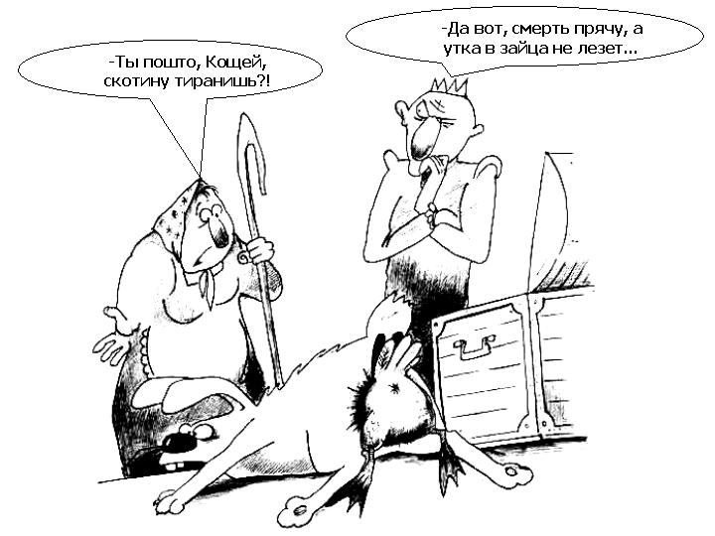
"Смерть ранее 150 лет – насильственная смерть"
И. Мечников
Содержание:
- Среда обитания. (33 стр.)
- Cхема взаимодействия космо-планетарных физических полей с биосферой земли (1cтр.)
- Природная вода (10 стр.)
- LT-технологии на водных растворах (9 стр.)
- Питьевая вода (12 стр.)
- Принципы конструирования систем управления параметрами воды для реализации LT-технологий (3 стр.)
- Качество еды – "Обзор о воде и еде" (49 стр.)
8. Русская баня или эндоэкология организма человека (18 стр.)

2006 г.

Рабочие информационно-методические материалы

Среда обитания

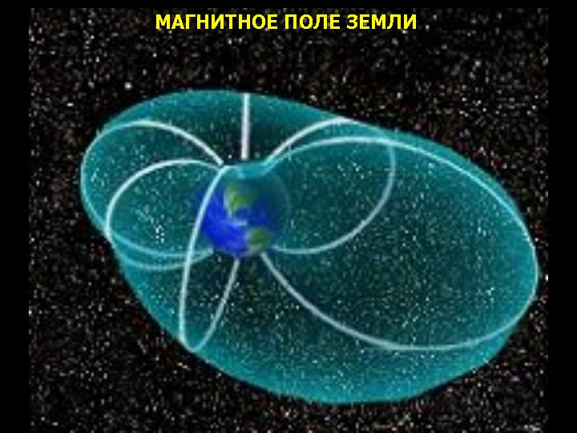
«Кругом нас - в нас самих, всюду и везде, без перерыва, вечно сменяясь, совпадая и сталкиваясь, идут излучения различной длины волны - от волн, длина которых исчисляется десятимиллионными долями миллиметра, до длинных, измеряемых километрами. Все пространство ими заполнено. Нам трудно, может быть и невозможно, образно представить эту среду, космическую среду мира, в которой мы живем и в которой — в одном и том же месте и в одно и то же время — мы различаем и измеряем по мере улучшения наших приемов исследования все новые и новые излучения. Их вечная смена и непрерывное заполнение ими пространства резко отличают лишенную материи космическую среду от идеального пространства геометрии»
В. И. Вернадский Биосфера и ноосфера, М., 1989, С.8

В океане космо – планетарных полей
Мы дети космоса и пассажиры одного космического корабля под названием "Земля".
Основным естественным источником излучения электромагнитных волн является Солнце. На широтах Москвы и Санкт-Петербурга в летний ясный день на площади каждого квадратного метра у поверхности земли мощность солнечного излучения электромагнитных волн достигает нескольких сотен ватт. В процессе эволюции человек приспособился к естественному электромагнитному фону, вызванному солнечным излучением. Видимый участок спектра волн используется для формирования зрительных ощущений.
Физическое тело человека помимо низко интенсивного магнитного поля имеет электрическое поле с частотой ~10Гц и излучает в окружающее пространство достаточно мощное электромагнитное излучение в инфракрасном диапазоне (~8-14 мкм), а также в сверхвысокочастотном диапазоне (~18 - 330см) - около 200 ÷300 Ватт.
Человек живет в электростатическом поле и его организм человека, как ходячий конденсатор емкостью ~50 пФ, приобретает электрический потенциал от ~ 200В до ~ 500В (зафиксированы факты накопления статического заряда организмом человека до 30000 В), а кровь и внутренняя жидкость – это электролит. Таким образом, наведенная энергия составляет ~ 1х10⁻ ⁶ Дж. Клетка организма человека имеет электрический потенциал ~ 0,1 В/м, а напряжение электрического поля мембран приближается к напряженности электрического поля солнца и составляет ~10⁷ В/м. В клетке находятся ~2000 митохондрий - это маленькие электростанции (живут ~10÷20 дней), которые превращают аденозиндифосфорную кислоту (АДФ) в заряженную аденозинтрифосфорную кислоту (АТФ) несущую энергию организму.
Живые организмы, в том числе и человек, это открытые и саморегулирующие системы. Каждая живая система встроена в пульсирующую биосферу земли, являясь приемником и одновременно передатчиком волновых энергий.
Среди всех планет Солнечной системы Земля имеет самую большую луну по отношению к своим размерам. Крупная луна важна для развития жизни. Если бы у Земли не было Луны, земная ось колебалась бы так рьяно, что это вызвало бы изменения в климате с необратимыми последствиями для жизни. Гравитация Луны сглаживает колебания, делает климат стабильным, причем лунные приливы в 3 раза больше солнечных.
Основатель гелиобиологии А.Л. Чижевский доказал зависимость всех биологических процессов на Земле от цикла колебаний солнечной активности, составляющего около 11 лет. Начатые им исследования продолжаются и выявлено множество разно частотных биоритмов крови людей и животных, а также солнечных, лунных, геофизических и метеорологических ритмов. Выявлены многочисленные ритмы крови людей и животных от показателей солнечной и геомагнитной активности, включая метеофакторы. Например, в исходном массиве чисел Вольфа, состоящей из 244 членов (среднегодовых значений солнечной активности с 1749 по 1992 годы), определены 87 составляющих скрытых ритмов и «околоодиннадцатилетний» цикл солнечной активности складывается из фазово-амплитудного взаимодействия не менее чем 35 ритмов. Наиболее значимыми в этом «семействе» гелиоритмов являются высоко амплитудные гелиоритмы продолжительностью: 11,00; 10,04; 10,52; 11,95; 8,38; 10,64 и 8,10 лет.
В России составлена единая классификация биологических и солнечных ритмов в интервале от 6 часов до 2,5 лет. Обнаружено, что большинство выявленных солнечных и биологических ритмов по длине периода копируют длину волновых периодов планет солнечной системы.
Выявлены следующие закономерности:
- Длины периодов одночастотных биоритмов крови людей и животных, а также гелиоритмов с учетом их «дрейфа» согласуются с волновыми периодами планет солнечной системы.
- Идентичность длин периодов биологических ритмов с ритмами изменения солнечной активности и волновыми периодами планет солнечной системы доказывает объективность существования поличастотной резонансной связи между волновыми процессами в Космосе и биологическими процессами на Земле. Вселенная представляет собой систему взаимосвязанных, взаимосогласованных и взаимообусловленных ритмов.
- К индивидуальным характеристикам биоритмов каждого человека или животного относится набор выявленных частот биоритмов, а также средний уровень и амплитуда колебаний исследуемого показателя. Наборы биоритмов индивидуальны: они различаются частотой, средним уровнем и амплитудой и зависят от индивидуальных особенностей организма. Они изображаются разными кривыми, а в целом индивиду свойственна своя неповторимая результирующая кривая. А вот длительность периода колебаний и их фаза едины для всей популяции.
Выявление наборов биоритмов и гелиоритмов, характеризующихся не только длиной периодов, но и жестко фиксированными фазами колебаний, позволило задать существенный вопрос – почему каждый живой организм, самый сложный и самый примитивный, обладает индивидуальным набором многочисленных биоритмов? Известно, что иммунологическая специфичность проявляется в генетически предопределенном аминокислотном составе белков конкретного организма, а волновая природа сигналов, регулирует генную активность. Эти волновые сигналы в оптическом диапазоне электромагнитных волн генерируются высокодипольными молекулами белковых соединений, находящихся в живых (обладающих электрической активностью) клетках. В условиях переменного электрического поля, создаваемого потоками электронов в живых клетках, все белки-диполи превращаются в крошечные осцилляторы, генерирующие электромагнитные волны с частотой, соответствующей размеру и форме вибраторов. Таким образом, оказалось, что иммуноспецифические белки–вибраторы в живой клетке генерируют иммуноспецифические по частоте излучения! Самыми информативными излучениями белков в живой клетке являются иммуноспецифические кванты энергии ультрафиолетового (УФ) диапазона волн (открытия А.Г., Л.Д. и А.А. Гурвичей и В.П. Казначеева с Л.П. Михайловой).
Внутренний ритм организма - периодичное чередование возможностей и подготовкой организма к тем или иным внешним воздействиям в зависимости от времени суток, годового сезона и других природных периодов. В существовании таких ритмов практически никто из ученых не сомневается, споры идут лишь об их причине и последствиях. Знание этих ритмов позволяет принимать наиболее верное решение, например, о том, когда лучше всего делать прививку детям, сдавать экзамен, готовить обед, отдыхать, когда опасаться сердечного приступа, пить вино или водить автомобиль и т. д. В течение любого часа дня и ночи реакции на конкретные раздражители человеческого организма различны, но они имеют свойство повторяться в 24-часовом ритме, определяющем жизнедеятельность. Знание работы органов и систем облегчит его "эксплуатацию".
Известно несколько отечественных и зарубежных разработок на тему "наши внутренние часы". В деталях они различаются: каждая имеет свои акценты и оригинальные находки, достойные внимания. Но цель едина: разобраться в этом ритме и действовать в соответствии с ним, а не вопреки.

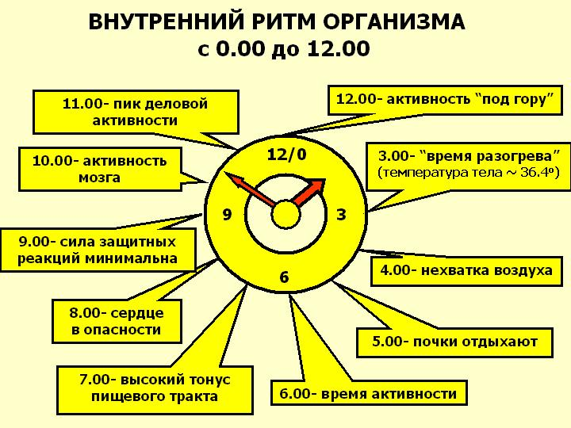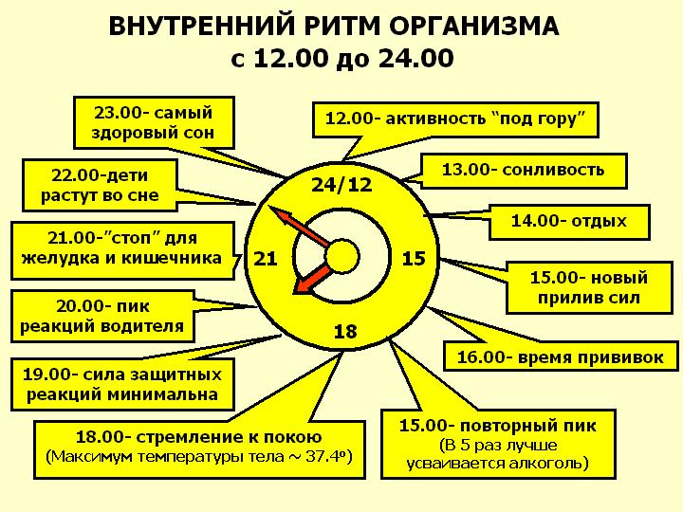
0.00 – наш организм занят «починкой», клетки кожи начинают делиться быстрее и в это время затягиваются раны. Лучше не мешать и не отвлекать организм от его активных действий.
1.00 – для «жаворонков» наступает фаза глубокого сна, а для «сов» - период активного творчества.
2.00 – возрастает чувствительность к холоду.
3.00-так называемый "час смены". В это время симпатическая часть вегетативной нервной системы берет на себя контроль над организмом. В результате сужения кровеносных сосудов кожи начинается "фаза разогрева", во время которой возрастает температура тела, а организм постепенно готовится к работе.
4.00-многим начинает не хватать воздуха. При некоторых болезнях легкие могут быть в эту пору самой слабой частью организма. Гладкие мышцы бронхов сокращаются, дыхательные пути максимально сужены, вдохнуть воздух становится трудно. Здоровые люди не ощущают ничего.
5.00-до почек не доходит почти ничего. Активность почек минимальна. В течение всей ночи они отправляли меньше мочи в мочевой пузырь и удаляли меньше вредных веществ. В этом случае биологический ритм для нас благоприятен, так как если бы почки были одинаково активны все время, то приходилось бы вскакивать среди ночи неоднократно.
6.00-время начала активности. "Внутренние часы" пробуждают все системы. Сердце начинает работать быстрее, артериальное давление возрастает. В крови появляется больше глюкозы и аминокислот, необходимых клеткам для получения энергии и материалов для синтеза веществ, поддерживающих жизненные процессы.
7.00-с утренними калориями забот меньше. Пищеварительный тракт в самом высоком тонусе, это самый подходящий момент для опорожнения нижнего отдела толстой кишки. И желудок в лучшей форме - он легко справится с завтраком. Большая часть поступивших с пищей углеводов в процессе метаболизма превратится в энергию, которая в ближайшие часы
будет использована. Поэтому утренние калории вызывают меньше забот даже при избытке веса. Концентрация в крови мужского полового гормона (тестостерона) на 40% выше, чем в полночь. Поэтому многие мужчины ощущают самую сильную сексуальную потребность, не имея времени на ее удовлетворение (маленький стресс!).
8.00-сердце в опасности! В эти часы сердце отягощает не только рост артериального давления и ускорение ритма сокращений. Появляется иная опасность особенно для больного сердца, венозные сосуды которого сужены из-за атеросклеротического процесса. Слипание тромбоцитов (кровяных пластинок) достигает суточного максимума. Это значит, что тромбоциты имеют наибольшую склонность к образованию кровяных сгустков (тромбов), которые могут полностью перекрыть уже суженные кровеносные сосуды сердечной мышцы. Самым тяжелым последствием этого может стать инфаркт миокарда. На это время приходится суточный пик чувствительности к боли, потому не записывайтесь на это время у стоматологу.
9.00-максимум кортизона, минимум лимфоцитов. Кортизон - гормон коры надпочечников - достигает максимального содержания в крови. Одним из последствий этого является уменьшение числа лимфоцитов до самого низкого уровня в течение суток. Поскольку лимфоциты играют особо важную роль в иммунной системе, сила защитных реакций организма резко снижается. Поэтому факторы, вызывающие инфекционные заболевания, могут легко проявить свое опасное действие.
10.00- мозг полностью активен. Это самая подходящая пора для интенсивной умственной деятельности. Лучше всего функционирует также кратковременная память, хранящая информацию только в течение нескольких часов. Общее настроение достигает максимума.
11.00- самый благоприятный момент дня. Большинство телесных функций - на самых высоких показателях. Организм способен выполнить любые задания.
12.00- с этого момента только "под гору". "Полуденный максимум" еще продолжается, но способность к максимальной отдаче начинает снижаться. Конечно, после достижения пика активности необходим отдых.
13.00-ритм принуждает нас к отдыху. Сонливость в течение дня наступает каждые 4 часа и это совершенно естественный физиологический цикл. Просто у людей в разном возрасте и с иными установками активности он имеет разную интенсивность - от небольшой зевоты и желания подремать до засыпания "на ходу". Наиболее ярко этот цикл проявляется около 13.00. Тот, кто должен в это время работать, вынужден применять больше усилий, а результаты при этом – значительно ниже, так как производительность снижается в среднем на 20%.
14.00- сделай в конце концов передышку для себя. "Послеполуденный минимум" продолжается. Тело и разум - в своеобразном расслаблении, не способны на мобилизацию. Отдых просто необходим и не зря, с царских времен на военно-морском флоте сохранился «адмиральский час», а в испано-говорящих странах - «сиеста».
15.00- новый прилив сил. Способность к напряжению начинает возвращаться. "Внутренние часы" переставляют вегетативную нервную систему: от ее симпатического отдела, обеспечивающего высокую отдачу, к парасимпатическому, управляющему периодом покоя. Результаты ощущаются, однако, с большим опозданием, только через несколько часов.
16.00- время профилактических прививок. В это время прививки наиболее продуктивны, так как вызывают самую меньшую иммунную реакцию, отличаясь этим от утренних прививок. Думаете, врачи не знают об этом? Нет, просто им удобнее делать прививки утром, а то подопечные (студенты, школьники) разбегутся, не дождавшись "таких противных" прививок, а то, что они жизненно необходимы, не желает знать ни подрастающее поколение, ни невнимательные к своему здоровью взрослые.
17.00-повторный пик. Способность человека к усилию достигает второго, хотя и несколько меньшего максимума. Сердце вновь перекачивает больше крови, мышцы сильнее. Если теперь у вас есть возможность, займитесь физическими упражнениями, получите наибольший заряд энергии. Это также время для стаканчика вина. В поздние послеполуденные часы организм перерабатывает алкоголь в 5 раз легче, чем ранним утром. Но... напомним, пить - все-таки вредно!
18.00- стремление к покою и отдыху. Температура тела в это время самая высокая - около 37,4 ^{О}С, т.е. на 1 градус выше, чем в 3.00 утра. Но с этого времени температура тела будет постепенно снижаться (конечно, у здорового человека). Одновременно замедляют свой темп важные функции организма, физическая потенция уменьшается, начинает превалировать стремление к отдыху и покою.
19.00- совсем не подходящее время для стрессов. Самые лучшие для организма часы уже позади. Даже на стресс организм реагирует явно слабее. В аналогичной стрессовой ситуации в полдень число сердечных сокращений увеличивается на 35%, а сейчас - только на 25%.
20.00- пик автоводительских способностей. В это время водители реагируют очень быстро и верно. Время реакции - самое короткое в течение суток и составляет 0,095 с. В 22.00 человек реагирует значительно медленнее, а в 2.00 - рефлекс "просто никуда", с 7.00 возвращается сносное время для рефлекса.
21.00-"стоп" для желудка и кишечника. Пищеварительный тракт уже отдыхает Желудок способен выделить очень мало пищеварительного секрета; около полуночи выделение прекращается почти полностью. Поэтому обильный ужин "камнем лежит в желудке" и может серьезно нарушать сон (помните об этом пожилые люди, ведь желудок давит на сердце, когда вы лежите!).
22.00- дети растут во сне! Гипофиз ребенка приблизительно через час после того, как он заснул, выделяет очень много гормонов роста. Действуют они, в частности, на ростовые хрящи трубчатых костей, возбуждая в них усиленное деление клеток. Родители, помните – дети растут во сне!
23.00- лучше всего быть в постели. Сон до полуночи - самый здоровый. Нам могут возразить, что это - у "жаворонков", а "совам" лучше засыпать попозже, так как у них в это время период самой плодотворной работы. Все правильно, однако исследования 80-90-х годов показали, что "птичья" установка отнюдь не врожденное, а приобретенное состояние (сознательное насилие над естественным биоритмом), и в первой половине ночи сон крепкий, глубокий, во второй - неспокойный, сопровождающийся сновидениями.
Само собой разумеется, что нет абсолютной регламентации жизни человеческого организма в течение суток. Но деятельность организма накладывает свой отпечаток не только индивидуальность каждого человека, но и пресловутые "переводы времени".
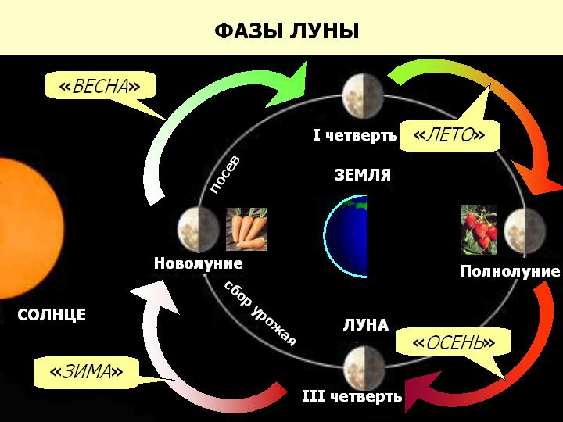
Живой организм и каждая живая клетка живут (т. е. пьют воду, дышат, едят пищу и испражняются) в космическом океане волновых стихий (полей). Например, луна создает напряженность электрического поля в ~20 В/м и положительный заряд луны обеспечивает приливы морей и океанов высотой до ~10 м, а за счет изменения электрического поля земли в дневное и ночное время происходит увеличение высоты прилива еще на ~5 м., кроме того - только одна Луна вызывает сухопутные приливы земной коры на ~28 см. Все живое на земле за 29,5 суток переживает четыре лунных времени года:
- «весну» - от новолуния до первой четверти;
- «лето» - от первой четверти до полнолуния;
- «осень» - от полнолуния до последней четверти;
- «зиму» - от последней четверти до новолуния.
Лунной «весной» все соки в растениях с нарастающей силой идут от корней вверх в листву, как обычно весной, достигая максимума жизненной силы лунным «летом», в полнолуние.
После полнолуния наступает лунная «осень», соки из листвы идут вниз, к корням, затем наступает лунная «зима» с минимумом жизнедеятельности в новолуние.
Все это имеет практические следствия для выбора на грядке «вершков» и «корешков».
Хорошие хозяйки знают, что солить огурцы и квасить капусту нужно на новолуние. В фазе полной Луны огурцы будут дряблыми, а капуста быстро перекиснет. Зато самогон гнать - в самый раз, потому как процесс брожения бражки будет очень активным и выход спирта - наибольшим.
Женщины вообще-то хорошо знают, что связаны с Луной. Один только месячный (лунный!) цикл чего стоит. Так, парикмахеры не советуют стричься и красить волосы в новолуние - краска быстро смоется, а стрижка стремительно отрастет. То же и с косметологией: лучшее время для глубокой очистки кожи и эпиляции - Луна на убыли. Эти процедуры проходят легче, а удаленные волоски будут потом расти медленнее.
Но самое главное - лунная диета! Говорят, что к полнолунию все земные существа прибавляют в весе, а к новолунию - худеют. Когда Луна растет, организм жадно усваивает пищу, словно старается накопить запасы впрок. И, наоборот, при убывающей Луне энергия больше тратится и меньше откладывается в виде жиров.
Потоки волновой электромагнитной энергии, пронизывающие насквозь тело человека, по всей поверхности Земли имеют неравномерные характеристики (в частности, различные мощности), что может быть связано как с их космическим происхождением, так и с геологическими особенностями строения земной коры в каждом конкретном случае.
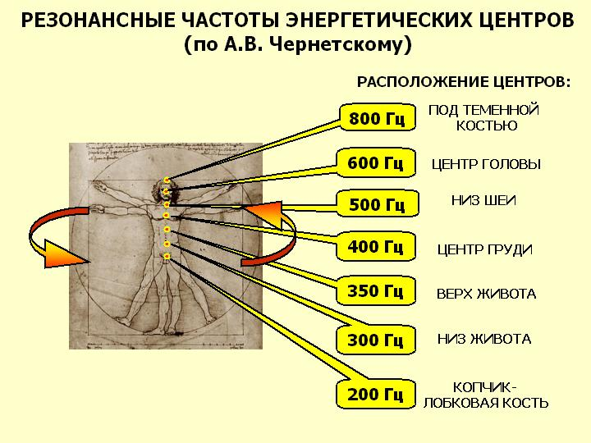
Человеческий организм, пропускающий через себя эти потоки, имеет множество самых разнообразных каналов их входа-выхода, например, кроме уже показанных основных семи энергетических центров этими каналами могут быть известные из восточной медицины акупунктурные точки. Из правой руки человека потоки могут исходить, закрученные в правовинтовую спираль (“рука дающая”), в левую – входить (“рука берущая”).
Общеизвестен исторический факт, согласно которому датский физик Ганс Христиан Эрстед, впервые обнаруживший воздействие электрического тока на магнитную стрелку, еще в 1820 г. в своем трактате, посвященном исследованию данного явления, отмечал, что движение электротока должно иметь характер улиткообразной линии или спирали.
В 1935 г. советский ученый Захар Цейтлин в своей статье, посвященной учению Фарадея и Максвелла, опубликованной в журнале “Электричество”, указывал на то, что под вихревыми токами и Фарадей, и Максвелл подразумевали именно спиралеобразные или винтовые потоки эфира.
Если человек, держа в руках металлическую рамку или лозу, пересекает аномально интенсивный поток эфира, то между человеческими руками появляется невидимая эфирная спираль с аномальной характеристикой мощности потока, которая захватывает с собой, вращая, данную металлическую рамку или лозу. Как только зона интенсивного потока эфира остается позади, рамка или лоза возвращаются в первоначальное “фоновое” положение.
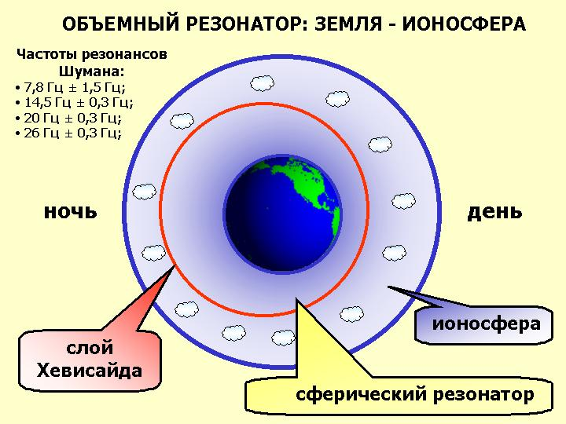
Спиралеобразное движение эфира как модель, объясняющая эффект биолокации, так же имеет право на существование в качестве модели электрического тока.
На открытый характер человеческой биоэнергетики указывают данные американских ученых, доказавших уменьшение на несколько граммов массы человека в момент смерти при полном сохранении его химической структуры.
Объединенная открытая модель электрического тока и биоэнергетики человека позволяет рассматривать следующую аналогию: живой человек подобен проводнику с током, а мертвый человек – проводнику без тока.
Известно, что около двух третей поверхности Земли покрыто соленой водой, обладающей достаточно высокой электропроводностью. Остальная земная поверхность содержит грунтовые воды с более низкой, но вполне существенной электропроводностью. В воздухе на высоте порядка 100 км начинается содержащая свободные электроны ионосфера, которая проводит электрический ток хуже медного провода, но вполне удовлетворительно.
Нижняя часть ионосферы ответственна за прохождение тока и отражение электромагнитных волн. Она известна как слой Хевисайда и названа так в честь открывшего ее в 1902 году английского физика О. Heaviside (1850-1925).
В 1949 году профессор Мюнхенского технического университета Шуман (W. О. Schuman) на обычных занятиях по электрофизике поставил перед своими студентами задачу вычисления параметров симметричного резонатора, образованного двумя помещенными друг в друга сферами. Для расчетов были взяты размеры Земли и ее ионосферы. При вычислениях также должны были приниматься во внимание возмущения воздушной среды, грозовая активность и процессы на Солнце. Шуман предсказал резонансное усиление атмосферных электромагнитных шумов из чисто геометрических соображений. Это резонансы электромагнитной волны, распространяющейся вокруг Земли в полости земля-ионосфера, с длиной волны равной длине окружности земного шара. А резонансные частоты вычисляются как
ƒ_{n} ≈ (c/2πR_{E})√n(n+1), где: R _{E} - радиус Земли, с - скорость света, n = 1, 2, 3...
В результате проведенных расчетов было подтверждено, что Земля и окружающий ее воздушный слой (ионосфера) образуют гигантский сферический резонатор. С точки зрения радиотехники это две сферы, помещенные одна в другую, полость между которыми ограничена проводящими поверхностями.
Первые 4 гармоники шумановского резонанса (ШР) регистрируются на частотах: 7,8 Гц (вариации в течение дня ± 1.5Гц); 14,5 Гц, 20 Гц, 26 Гц (с разбросом ± 0.3Гц). Остальные гармоники можно не учитывать, ввиду их малой интенсивности.
В таком резонаторе хорошо распространяются (резонируют) волны определенной длины, практически совпадающие с частотами альфа и бета ритмов головного мозга человека (называемые сегодня волнами Шумана).

Объемный резонатор Земля-ионосфера: Человек существует в полости резонатора, который оказывает определяющее влияние на функционирование организма. На рисунке резонатор изображен схематично. Внешняя окружность обозначает верхний слой ионосферы, тогда как нижний уровень ионосферы расположен на высоте около 100 км и известен как слой Хевисайда. На дневной - солнечной стороне слой Хевисайда расположен значительно ниже, чем на ночной. Слой Хевисайда и поверхность Земли имеют вполне достаточную электрическую проводимость для того, чтобы сформировался электромагнитный объемный резонатор, в котором существуют волны, описанные Шуманом. Эти волны возбуждаются разрядами в облаках (молниями) и магнитными процессами на Солнце.
В США (НАСА) и Германии (институт М. Планка) проводились длительные эксперименты, в результате которых было установлено, что волны Шумана необходимы для синхронизации биологических ритмов и нормального существования всего живого на Земле.
Сегодня уже известно, что люди, испытывающие большие нагрузки и стресс, нуждаются в этих волнах. Кроме того, остро ощущают отсутствие волн Шумана пожилые и вегетативно чувствительные люди, а также хронические больные. Это может приводить к головной боли, потере ориентации, тошноте, головокружению и т.д.
На сегодняшний день электромагнитный фон планеты в результате деятельности человека претерпел существенные изменения и загрязнен до такой степени, что организм "не слышит" волн Шумана. По этой причине НАСА использует генераторы волн Шумана для обеспечения нормальной жизнедеятельности персонала. Волны Шумана - реальный жизненный фактор.
Сравните эти частоты с амплитудами и частотами ритмов головного мозга человека по электроэнцефалографическим данным:

Название | Частота, Гц | Амплитуда, мкВ | Особенности
Дельта-ритм | 0.3÷4 | 50÷500 | Ритм спящего человека, синусоидальный
Тэта-ритм | 4÷8 | 10÷30 | Ритм полностью расслабленного состояния и перехода в состояние сна, наркоза; синусоидальный
Альфа-ритм | 9÷13 | 30÷60 | Синусоидальный; доминирующий в затылочных отделах мозга ритм бодрствующего человека; связан со способностью к абстрактному мышлению
Бета-1-ритм  Бета-2-ритм | 13÷25  25÷35 | 3÷10 | Апериодический; доминирует в лобных отделах; ритм бодрствования
Гамма-ритм | 35÷100 | 5÷15 | Спорадические колебания в состоянии бодрствования

Электрические и магнитные поля земли и космоса создают на земле сетки электромагнитных полей. Еще в 30-годах французский физик Ф. Парр открыл с помощью метода биолокации глобальную магнитную сеть, ориентированную по магнитному меридиану. Эта сеть делит всю планету на позитивные и негативные (геопатогенные) участки. Вслед за этим открытием Э. Виттман обнаружил похожую глобальную магнитную сеть, состоящую из ромбовидных ячеек, ориентированных в направлении север - юг. После этих открытий удалось выяснить, что невидимые магнитные потоки особенно активно проявляют себя в месте пересечения подземных источников.
В этих районах наблюдается значительное изменение геофизических параметров среды: увеличение радиационного фона, электрического потенциала атмосферного электричества и т.д., что оказывает значительное влияние на психическое состояние человека и животных. Вот вам и места силы древних сказаний, позволяющие при правильном использовании развить экстрасенсорные способности человека. Позже были обнаружены узлы сети, оказывающие еще более сильное воздействие на организм.
Немецкий ученый М. Курри обнаружил, что эти узлы поляризованы, т.е. обладают положительным или отрицательным излучением. Было замечено, что человек и животные по-разному реагируют на эти узлы. Долгое пребывание в узловом месте вредно сказывается на здоровье и биологическом тонусе человека. А вот кошки, совы, муравьи, пчелы и микроорганизмы, наоборот, выбирают именно узлы. Большинство домашних животных предпочитают, подобно человеку, находиться вне узловых зон. Некогда, много веков назад, человек обладал способностью чувствовать геопатогенные зоны и инстинктивно избегал их. Теперь эти навыки в значительной степени утрачены, но человек тем не менее не беззащитен перед излучением Земли.
В пределах геопатогенных зон и узлов особенно сказывается влияние магнитных бурь, связанных с солнечной активностью. Это влияние болезнетворно для особо чувствительных людей, которые отличаются восприимчивостью даже к слабым изменениям полевой обстановки. Если ширина линии глобальной геоактивной структуры фиксируется в пределах 4-8 метров (а может быть и более), то на таких участках отмечается повышенная заболеваемость людей онкологическими и системными заболеваниями, наблюдаются повреждения жилых зданий, сооружений и подземных коммуникаций (проседание зданий, разрушение кладки, деформация металлических конструкций, а так же высокая заболеваемость домашних животных и скота, происходят различные необычные явления, на дорогах отмечается повышенная аварийность).
Всего же на поверхность планеты наложено около 20 различных «сеток». Известно, что распространяются они строго вертикально и не поглощаются ничем, а вот откуда исходят, какова их природа, для чего они существуют — неизвестно. Впрочем, неизвестно это и насчет излучений космических.
Наиболее изученными являются глобальная прямоугольная координатная сетка Э. Хартмана (G-сеть) и диагональная координатная сетка М. Курри (D-сеть), геопатогенное воздействие которых из перечисленных выше решетчатых структур является доказанным научным фактом.
В 1950 году доктор медицины Манфред Курри, возглавлявший в то время Медико-биологический институт в Баварии, пришел к убеждению, что в возникновении раковых заболеваний повинны не одни только геопатогенные зоны (как участки выхода "земных лучей"). Провоцирующим фактором может являться и особого рода энергетическая сеть, как бы наброшенная на поверхность Земли. Много лет он посвятил изучению сеток и с тех пор одна из их разновидностей носит название "диагональной сетки Курри" с размером ячейки 3,75 х 3,75 (другой модуль - 7,5 х 7,5) метров.
В Германии доктором Эрнстом Хартманом, руководителем Института по геобиологическим исследованиям, была найдена и описана другая сетка — "ортогональная сетка Хартмана" - электромагнитные линии с шагом ячейки ~ 2,5х 2 м и чередующейся поляризацией в её узлах [с севера на юг шаг ~2,0м; с запада на восток шаг ~2,5м, а в пересечениях знаки «+» вращение маятника по часовой стрелке и «-» против часовой стрелки]. Ширина полос сетки Хартмана на нашей широте равна 20 – 60 см.
Далее были найдены: ориентированная по магнитному меридиану ромбическая сетка Пера Манфреда (4 х 4 м); ~5х6 м - сеть Курри, сетка Виттмана-Швейцера (16 х 16 м) - диагональная, состоящая из невидимых пучков геомагнитного излучения, ромбической формы и ориентированная большой осью с севера на юг. Пучки излучений сети Виттмана покрывают всю Землю наряду с пучками сети Хартмана и Курри. Также были найдены сетки Зигмунда Стальчинского, латвийского лозоходца Таливалдиса Альберта (25 х 25 м), зодиакальная сетка инженера С. Шульги. Например, линии Хартмана по ширине составляют ~20 – 60 см, линии Курри ~ 60 см, линии Виттмана, когда впервые о них узнали, были шириной ~80÷100 см, а сейчас уже ~3÷5 метров.
Расстояние между линиями сеток всех мелкоячеистых структур колеблется в пределах от 0,95м до 15м, а крупноячеистых и среднеячеистых от сотен метров до сотен километров и может меняться в зависимости от географической широты места, солнечной активности и некоторых других факторов.
В местах пересечения линий этих сеток возникают патогенные (опасные для здоровья) очаги диаметром от 20 см до нескольких сотен метров в зависимости от ширины линий, образующих сетку. Эти патогенные очаги называются узлами сетки, которые условно подразделяются на « + » и « - » узлы, в зависимости от восходящего или нисходящего энергетического потока. Очаги строго перпендикулярны поверхности Земли и пронизывают ее полностью, не меняя своей интенсивности по высоте. Окончательная природа этих очагов до сих пор полностью не выявлена, однако выявлено, что их длительное воздействие на организм человека приводит к возникновению необратимых патологических процессов, заканчивающихся серьезными заболеваниями (онкология, сосудистые, нервно-психические и т.д.). Интенсивность энергетического потока в этих узлах в течение дня и года изменяется. Справедливости ради следует заметить, что основной вредоносный потенциал несут не столько узлы сеток, сами по себе, сколько какие-либо природные причины, усиленные узлами этих сеток.
Наблюдения над ними показали наличие циклических изменений, имеющих также и стационарные состояния. Это можно проследить 8 раз в период между восходом и заходом солнца. Длительность каждого стационарного состояния 1,5 часа.
Интересно, что в некоторых районах Индии эти состояния отмечены в календарях на каждый день недели. Излучения могут становиться то положительными, то отрицательными. Смысл этих излучений до сегодняшнего дня не выяснен, и поэтому эти энергетические потоки остаются объектом исследований ученых, в том числе и в плане их воздействий на живые организмы.
При движении, ходьбе и беге мы пересекаем все эти сетки. Мы все постоянно находимся в окружении электромагнитных полей и излучений как природного, так и техногенного происхождения.
В России изучением воздействия геопатогенных зон на людей и использованием геофизических приборов для определения расположения "чертовы мест" занимаются, к сожалению, не ученые, а редкие группы уфологов и операторов биолокации. А на скоростных дорогах "чертовы места" обозначаются не треугольными знаками с молнией посредине, а траурными венками на местах гибели водителей. Аналогичные меры с постановкой специальных знаков, предупреждающих водителей о пересечении шоссе геопатогенными зонами, приняты и в некоторых других странах, например в Германии и Швейцарии. Дорожно-транспортные происшествия с мало вразумительными объяснениями шоферов случаются на дорогах всех стран. Места, где они происходят, и шоферы и полиция называют "чертовыми".
Рассказы уцелевших в авариях водителей на удивление похожи. В ясную погоду на хорошей дороге перед сидящим за рулем человеком вдруг появляются то черная стена, то туман, то бегущие наперерез пешеходы, то мчащиеся навстречу огромные грузовики. Одновременно на человека "находит" какое-то оцепенение: реакция замедляется, в глазах рябит, ноет грудь.
Работник Львовского ГАИ, к.т.н. Л. Сопильник знал о существовании геопатогенных зон и о их воздействии на людей. Для получения объективной информации он обратился за помощью в Львовский политехнический институт. После проведения замеров величины электромагнитного поля на местах, где регулярно происходят аварии, выяснилось, что интенсивность его в 200 ÷ 650 раз превышает допустимую санитарную норму! Полученные результаты послужили основанием для составления электромагнитной карты основных дорог Львовской области. Когда эту карту сопоставили с местами дорожно-транспортных происшествий, то обнаружили, что 98 процентов аварий приходится именно на "чертовы места". Выяснилось еще одно очень странное обстоятельство: большинство аварий происходят с циклом в 28 дней!
Высказана версия, влияния "чертовых мест" на водителей. Когда водитель попадает в геопатогенную зону, под влиянием мощного магнитного поля жидкие кристаллы, из которых состоит роговица глаза, переориентируются. Поэтому водитель некоторое время не в состоянии самостоятельно оценивать дорожную ситуацию. Реакция замедляется в десятки раз, а в глазах стоит так называемый "предыдущий кадр" - пустая дорога, какой она была несколько секунд назад!
Много лет вел наблюдения латышский ветеринарный врач М. Лигерс. Он обследовал 35 тысяч коров по всей Латвии и выявил среди них 754 больных. Проверка показала, что все они содержались в стойлах расположенных в мощных геопатогенных зонах. Данные свидетельствовали, что коровы там заболевали маститом, лейкозом, туберкулезом. Удои у этих коров, значительно снижались, а молоко было сильно загрязнено бактериями. При переводе больных коров в нейтральные места, коровы выздоравливали, повышались удои молока и его качество.
О геопатогенных зонах, вызывающих у людей при длительном пребывании в них сердечно-сосудистые заболевания, заболевания опорно-двигательного аппарата, рак, лейкоз и многие другие тяжелые болезни, слышали, кажется, все. Немецкий ученый Густав фон Поль обнародовал в 1930 году явление - все обследованные им раковые больные спали в местах, где лоза в руках лозоходца сильно отклонялась, последующими исследованиями было подтверждено и расширено.
Геопатогенные зоны сети есть в каждом доме, в каждой комнате. И если спальное или рабочее место попадает в такое место, то практически каждый человек, проводящий в нем 6-8 часов в сутки, обречен на плохое самочувствие и болезни.
Наши знания о человеке весьма ограничены и если о теле человека есть масса отдельно зафиксированных фактов, то о духе наука стыдливо молчит, относя душу или к мистике или к церкви.
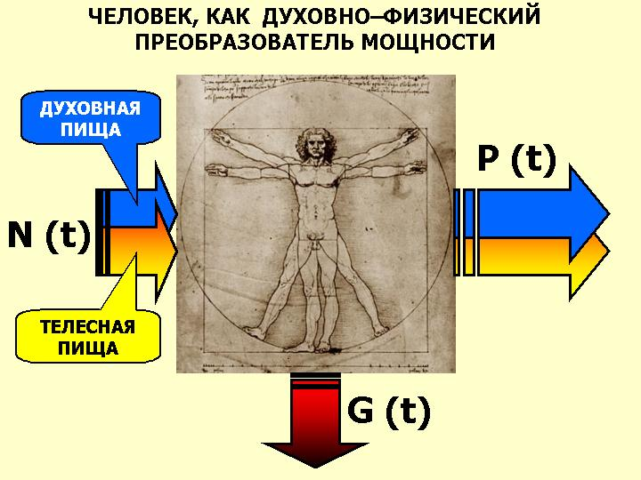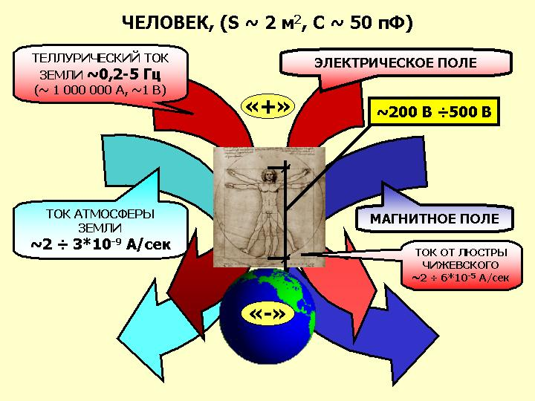
Человек живет и работает на земле, ходит на работу на предприятия и живет с семьей в доме и неразрывно купается в электромагнитных полях и не только в солнечном свете, а также в других полях как природных, так и техногенных.
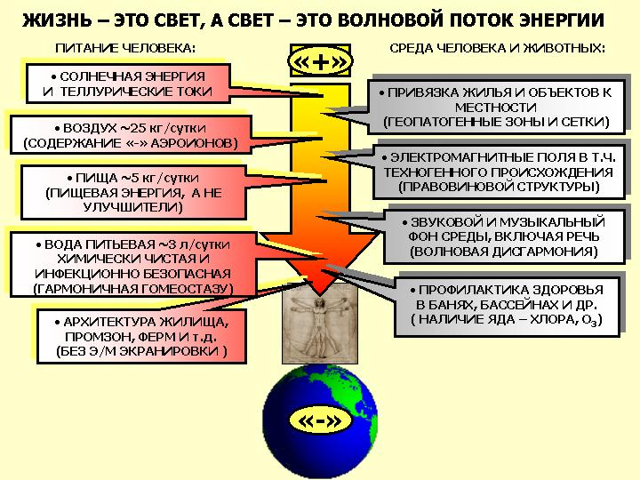
Рассмотрим такие воздействия подробнее по современным научным воззрениям.
Питание человека осуществляется тремя путями:
- наведением магнитной индукцией в теле человека от теллурических токов
- через дыхание
- через пищу и воду
Если вспомнить, что без пищи обычный человек может прожить очень долго, без воды – неделю, а без воздуха не более 7 минут, становится очевидным, на сколько значительнее влияет на организм режим дыхания, чем режим питания.

Теллурические токи
Наведение энергии в организме человека за счет магнитной индукции от теллурических токов (~ 1000000А ,1В, частотой ~ 0,2÷5 Гц) зависит от состояния сознания.
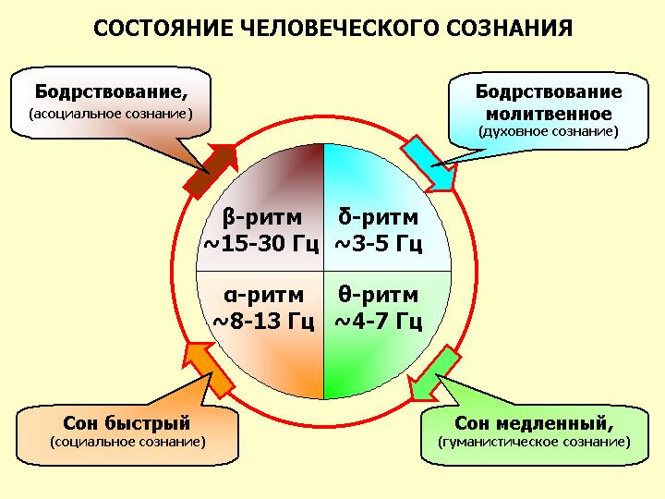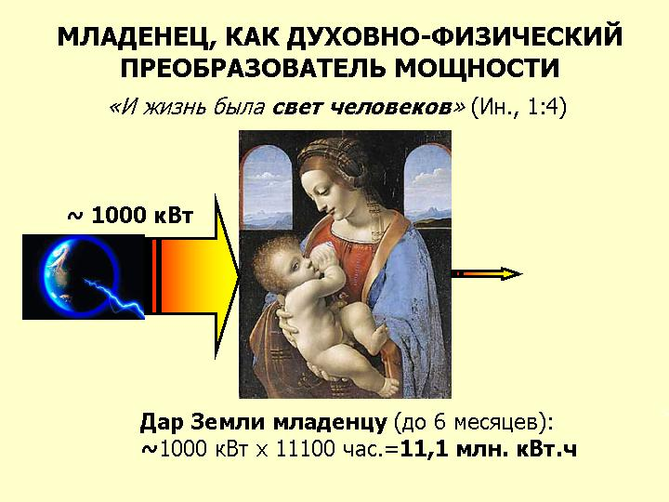
Формируя за счет молитвы дельта ритм (~3÷5 Гц) до совпадения с частотой теллурических токов (~0,2÷5Гц), возможно синхронизировать организм человека с токами земли. А питание ребенка и его фантастический рост дают факты к размышлению.
Несколько слов о фазах сна. За ночь проходят 3-5 повторяющихся периодов, во время которых мы погружаемся в сон все глубже и глубже, достигая стадии сновидений. Сон делится на несколько фаз. Если сделать график электрической активности нейронов - клеток мозга (электроэнцефалограмма), - он будет выглядеть следующим образом:
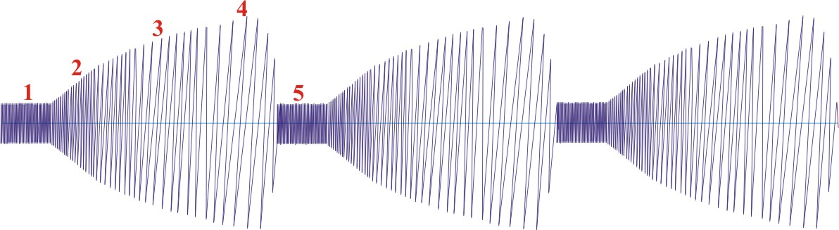

Во время бодрствования активность нейронов характеризуется высокой частотой и малой амплитудой (фаза 1). При засыпании амплитуда увеличивается, а частота уменьшается (фаза 2). Когда мы засыпаем глубже, амплитуда еще больше возрастает, а частота еще уменьшается (фаза 3).
При самом глубоком сне амплитуда достигает своего максимума, а частота минимума (фаза 4). Здесь начинается стадия, называемая “быстрый сон”, “дельта сон”, или “REM-сон” (сокращение от английского “rapid eyes movements” - “быстрые движения глаз” – фаза 5). График вновь становится таким, как во время бодрствования. В это время мы ворочаемся, можем что-то бормотать, глаза быстро двигаются под веками - это период сновидений. Таких периодов за ночь бывает от трёх до пяти - у разных людей по-разному. Благодаря этим периодам мы и высыпаемся. Если будить человека перед началом каждой такой фазы, он не выспится, даже если будет спать всю ночь.
Именно в 3 и 4 фазу сна возникает синхронизация с электромагнитным полем земли и организм спящего может получить энергетическое питание от земли, если он не заэкранирован строителями металлическими сетками из арматур в современном доме.
Яркий пример - так называемые "солнцееды". Практика "солнцеедства" известна очень давно и практикующие всего лишь следуют путем древней мудрости. Случаи длительного голодания описаны в различных религиозных источниках. Так, в истории католической церкви зафиксировано шесть случаев продолжительного (от 7 до 28 лет) проживания людей без пищи и жидкости. Известны факты о существовании особо продвинутых индийских "солнцеедов", которые не принимают пищи уже по 20 и более лет. Они просто не видят в своем образе жизни ничего заслуживающего всеобщего внимания. В Индии живёт некий Пралад Джани, который обходится без еды на протяжении вот уже 69 лет. Причём он был под наблюдением медиков 411 дней, принимая ежедневно только полстакана воды. "Солнцеедов" на земле уже насчитывают тысячами. По некоторым данным, их уже целых 8 тысяч человек (из других источников 30 тысяч, в том числе 10 тысяч в Германии). И они в 1999 году уже провели свой съезд в Лондоне. Они уже пишут книги под названием "Праническое питание".
Еще в 1925 году Владимир Иванович Вернадский в статье "Автотрофность человечества" задал вопрос: "Что будет происходить с человечеством по мере освоения всей поверхностной оболочки планеты? В конце концов, окультуривая все возможные биоценозы, оно должно овладеть непосредственным синтезом пищи из минеральных источников. Пока человек в питании зависит от остального растительного и животного мира, он не может в достаточной степени быть обеспеченным. Подойдя к пределу своего охвата природы мыслью, человечество должно перейти к иному способу питания - автотрофному. Синтезируя пищу непосредственно из солнечной энергии, человек подтолкнет историю Земли к неслыханному геологическому перевороту, к новой геологической эре в истории планеты. Собственно, это будет уже не человек, а какое-то другое разумное существо".
Человек превращается или уподобляется… растению. В том смысле, что начинает непосредственно усваивать световую энергию – в точности как растение, которое в процессе фотосинтеза преобразует солнечный свет в зеленую массу и плоды, строить из энергии мирового пространства свое тело и пополнять запас сил. Отличие растений от человека в том, что растение питают ризосферные - прикорневые бактерии, которые перерабатывают минеральные вещества почвы в усвояемые элементы для клеток растений.
Человечество может отказаться от использования запасенной растениями солнечной энергии и напрямую подключиться к энергетическим полям земли и солнца. В таком случае отпадает надобность в промежуточных накопителях энергии: первичных – растениях и вторичных – животных, которые питаются растениями. Сейчас мы живем в основном за счет двух этих энергетических источников. Нашему биологическому виду присущ обмен веществ с поглощением необходимого для организма веществ и выведением ненужных ему шлаков. Кстати, с метаболизмом у "солнцеедов" вроде бы обстоит обыкновенно: клетки их тел поглощают кислород, выводят молочную кислоту и прочие отходы жизнедеятельности, выделительные системы и органы занимаются своим прямым делом и не собираются отмирать. С процессом выделения у "солнцеедов" все в порядке. А вот процессы поглощения и усвоения – пока тайна.
Кстати в Чернобыле были обнаружены странные черные грибы, растущие прямо на бетонных стенах поврежденного реактора. «Чем же они питаются, неужто радиацией?» — задался вопросом любознательный американец доктор Касадевалла и приступил к исследованиям. И вот теперь, после пяти лет многочисленных опытов и кропотливой работы, команда ученых под его руководством пришла к выводу, что некоторые виды грибов действительно могут существовать, используя в качестве источника энергии исключительно радиоактивное излучение! По мнению ученых, теперь следует пересчитать энергетический баланс нашей планеты, чтобы выяснить, какое количество радиации преобразовывается в биологические виды энергии.
Не могут не вдохновлять и появляющиеся время от времени в мировой прессе сообщения о фактах неувядаемой молодости. Так, например, израильский журнал "Круг" в 1990 г. сообщил о Розе Фараон, рождения 1896 г., которая не только не стареет, но с каждым годом выглядит все моложе - на 70 лет младше своего возраста! У нее 6 внуков, 15 правнуков и 16 праправнуков. Ее органы функционируют отлично, и единственное, чего опасается Роза, это возможности забеременеть!
Ребенок, находясь в утробе матери, развивается и дышит. Как? Этот процесс биоэнергетики аргументировано объясняет гипотеза Г.Н. Петраковича по структуре и работе биополя человека. Так что же это такое - биополе?
С позиций излагаемой им гипотезы гипотезы биополе - это исходящий из живого существа особый вид излучения, основу которого составляют в неразрывном единстве несущее информацию ионизирующее протонное излучение и высокочастотное переменное электромагнитное излучение. Биополе порождается в «силовых станциях» клеток — митохондриях — в процессе биологического окисления, происходящего в них, многократно усиливается за счет беспрерывного слияния высокочастотных переменных электромагнитных полей и все увеличивающегося ускорения в них тяжелых элементарных частиц — протонов; биополе обеспечивает энергией все энергозатратные процессы в организме на уровне квантовых взаимодействий, а также синхронную межклеточную, межорганную связь и постоянно устремлено во внешнюю от организма среду (в ноосферу — по В. И. Вернадскому) и направлено на взаимодействия с другими биополями.
Современная медицинская диагностика может "видеть" органы при помощи ультразвука, рентгеновских лучей, компьютерной и магнитно-резонансной томографии. Эти методы не инвазивны, могут распознать характерные изменения в органе без нарушения его целостности, кроме ультразвука, который рвет цепочки ДНК у ребенка в утробе матери. В 1988 году был обнаружен новый способ сканирования органов тела – электронный, который может выявить наличие в теле вирусов, бактерий, грибков, паразитов, растворителей и токсинов на что не способны обычные методы диагностики и, кроме того, он простой, безопасный, дешевый, быстрый и безошибочный.
Оказывается, абсолютно все живые существа (в том числе - микроорганизмы), излучают электромагнитные волны в своем спектре биоизлучения.
При этом диапазон частот, испускаемых человеком, колеблется от 1520 до 9460 килоГерц, а патогены (плесневые грибки, вирусы, бактерии, черви, клещи) имеют диапазон излучения 77-900 килоГерц. У мертвых насекомых также имелась частотно-пропускная полоса, хотя гораздо более узкая. Таким образом, это явление не было привилегией живых существ.
Воздействие на паразитов электромагнитного излучения в определенных частотных диапазонах деактивирует их. Паразитарные сущности малых размеров с узким частотным диапазоном уничтожаются очень быстро за три минуты. Базовую несущую частоту воздействия оптимально приняли 30 кГц±5% с определенной формой сигнала. Это частота, которая была открыта 20 лет назад американским клиницистом Хильдой Кларк, которая занималась частотно-резонансной диагностикой. Она обнаружила, что кроме жизненных частот, у каждого класса живых организмов есть частота, с которой протекают химические реакции в клетках. Так вот 30 кГц – это частота, которая разрушает (подавляет) процесс протекания химических реакций в паразитарных организмах.
Может ли причинить вред человеку воздействие на него радиоволновых частот в его собственном диапазоне? Вполне вероятно, если напряжение достаточно высокое. Однако нет никакой необходимости проводить такие эксперименты, потому что паразиты, которых мы хотим убить, имеют свои собственные частотные свойства, не совпадающие с частотными характеристиками человека. В действительности эти величины значительно отстоят друг от друга.
Упрямые факты:
- поверхность нашего тела составляет в среднем ~ 2 м² (от ~1,6 до ~1,8 м²), а поверхность легких (где только в одном легком насчитывается до 370 миллионов альвеол), более 100 м² т.е. в 50 раз больше поверхности нашего тела! Но почему же мы не дрожим, не мерзнем, когда, одетые, дышим не просто холодным — «ледяным» воздухом, и не минутами, а долгими часами? Мало того, вместе с выдыхаемым воздухом выделяем еще и свое собственное тепло!
- откуда в выдыхаемом нами воздухе вдруг появляется такое громадное количество углекислого газа, превышающее содержание углекислого газа во вдыхаемом нами воздухе в ~200 раз (соответственно ~4,1 % и ~0,02%)? А в альвеолах углекислого газа (~5,6%) от исходного и того больше — в 280 раз! Откуда? Если бы этот углекислый газ в виде растворенной угольной кислоты был бы принесен в легкие венозной кровью, кислотность этой крови была бы столь высокой, что это было бы просто несовместимо с жизнью. На самом же деле особой разницы в кислотности артериальной и венозной крови нет, и кислотность крови вообще низкая. Специалисты утверждают, что ~80% углекислого газа доставляются в легкие эритроцитами в виде бикарбонатных солей, под воздействием ферментов эти соли в легких разрушаются, а образовавшийся при этом углекислый газ удаляется при выходе. Это можно было бы принять к сведению, если бы по карбонатному составу эритроциты венозной крови отличались бы от эритроцитов артериальной крови, однако такой разницы, тем более столь разительно значительной, никто еще не обнаружил.
- молекул гемоглобина только в одном эритроците насчитывается более 400 миллионов, а в составе молекулы гемоглобина входят 4 атома железа, которые могут переходить из состояния Fe²⁺ в Fe³⁺ ,
- суммарная поверхность эритроцитов, которые играют ведущую роль в газообмене равна ~3 тыс. м², т. е. в 1500 раз больше поверхности тела, причем только за сутки в организме отмирают ~ 200 миллиардов эритроцитов, и если своевременно их не удалить, то наряду с другими продуктами метаболизма они будут отравлять организм и приводить к заболеваниям;
- общая длина кровеносных капилляров в сети составляет ~ 100 000 км. (А. Крог, А.Залманов).
То, что молитва помогает выздоровлению больных, не раз отмечали многие врачи. Но лишь недавно сухие данные статистики получили научное подтверждение. В лаборатории нейро и психофизиологии Санкт-Петербургского психоневрологического научно-исследовательского института им. В. М. Бехтерева под руководством профессора Валерия Слезина завершена серия экспериментов, убедительно доказавших: молитва лечит.
В экспериментах приняли участие священники и прихожане Александро-Невской лавры. Во время молитвы записывалась энцефалограмма их мозга. И если до этого наука знала три основных состояния головного мозга: бодрствование, "быстрый" и "медленный" сон. В моменты бодрствования кора головного мозга взрослого человека на электроэнцефалографе генерирует альфа - и бета-ритмы биотоков с частотой от ~8 до ~30 герц. Обнаружилось еще одно, которое можно назвать "молитвенным" бодрствованием. В этом состоянии кора мозга отключена и восприятие информации человеком идет, минуя мыслительные процессы и анализ. Оказалось, что именно это состояние необходимо нам так же, как и первые три. Если оно отсутствует в жизни, то нарушается гармония в организме, появляются болезни. Во время молитвы человек уходит от реальности и в мозге возникают благотворные дельта волны, которые часто фиксируются у младенцев до 6 месяцев. Недаром в Евангелии сказано: будьте как дети, и спасетесь. Только верить и молиться надо по-настоящему, истово, от сердца, иначе лечебного эффекта не будет.
Дыхание
"В спертом воздухе при всем старании не отдышишься".
К.Прутков
Необходимо знать параметры газовой среды, безопасные для человека и позволяющие жить и работать в закрытом помещении. Здоровый человек в спокойном состоянии при температуре 20^{о}С и относительной влажности воздуха 65% за сутки прокачивает через свои легкие 7200 литров воздуха. Из этого объема он безвозвратно забирает 720 литров кислорода на потребности основного обмена (работу внутренних органов: мозга, сердца, печени, почек и так далее), а остальные 6480 литров воздуха нужны как переносчик - для удаления из легких воды, углекислого газа и летучих продуктов обмена веществ, о которых речь пойдет ниже.
В настоящее время доказано, что из-за загазованности, задымленности воздуха, особенно наших городов, в том числе неразумного поведения человека (курение и т. п.), кислорода в атмосфере содержится < 20%, что является настоящей опасностью, возникшей перед человечеством.
Кроме того, в воздухе обитает не меньше бактерий и микробов, чем в почве. Национальная Лаборатория Беркли (Department of Energy’s Lawrence Berkeley National Laboratory) впервые в мире провела "перепись" микроорганизмов, обитающих в воздухе. Оказалось, что в воздухе присутствует более 1.8 тыс. видов бактерий и микробов. По количеству и разнообразию это сопоставимо с количеством бактерий, обитающих в почве. Лаборатория Беркли подсчитывала оригинальные гены микроорганизмов с помощью новой технологии (это устройство называется PhyloChip и может различать до 9 тыс. различных генов). Пробы воздуха были взяты в двух городах США - Сант-Антонио и Остин. При этом был использован принципиально новый метод учета микроорганизмов. Ранее их "высевали" в питательную среду, однако, если среда оказывалась неподходящей для "детей эфира", они погибали и, следовательно, не учитывались при подсчетах (иногда погибают до 99% посеянных микробов).
Газовый состав атмосферы: N – азот ~ 78,08%; O - кислород ~20,95%; инертные газы: H- водород, He-гелий, Ne –неон, Ar-аргон, Kr- криптон, Xe – ксенон, Rn – радон ~0.94%; углекислый газ CO₂ ~ 0,03%; а также следы: О₃, СО, NH₃, CH₄, SO₂ и др.
В человеческом организме в принципе возможен синтез соединений азота, т.е. азотом можно питаться. Кислородом мы дышим, а углекислоту выдыхаем. Необходимо отметить инертный газ аргон, который повышает резистентность (сопротивляемость) организма, что обнаружилось при отработке систем жизнеобеспечения космических кораблей.
В закрытом помещении объемом 6 м3 человек может при отсутствии вентиляции продержаться без риска для жизни не более 12 часов. Всякое физическое напряжение, прием пищи, повышение температуры обойдутся дополнительным потреблением кислорода и могут сократить время выживания до 3 - 4 часов. За этот срок концентрация углекислого газа возрастет с 0,3 до 2,5%. Основная причина, ограничивающая пребывание человека в духоте, - не недостаток кислорода, а именно накопление углекислоты и токсинов. Уже при концентрации СО₂ в 1,5% возникает наркотическое опьянение, а при 3% увеличивается частота дыхания, при 5% наступает смерть. В крови в это время развивается декомпенсированный газовый ацидоз - несовместимое с жизнью закисление крови. А вот при вдыхании даже 8% кислорода (вместо обычных 20%) в отсутствие углекислого газа в дыхательной смеси частота и глубина дыхания существенно не меняются! Стоит, однако, к этой смеси добавить 6% СО₂, как сразу же наступает одышка и человек теряет сознание.
Но возможность дыхания в замкнутом объеме ограничивают не только накопление углекислого газа и израсходование кислорода. Как уже говорилось, человек выделяет в окружающий воздух десятки летучих продуктов обмена веществ. Сочетание газовой хроматографии и масс-спектроскопии позволяет зарегистрировать более 400 различных летучих метаболитов в количествах, в десятки и тысячи раз меньших, чем концентрация углекислого газа.
Летучие продукты образуются в ходе реакций обмена (причем не только человека, но и живущих в его организме микробов). Ацетон - главным образом в реакциях окисления жиров, аммиак и сероводород - в реакциях аминокислот, угарный газ - при распаде гемоглобина, предельные углеводороды - в ходе особого, перекисного окисления ненасыщенных жирных кислот. Через легкие выделяется около полутора сотен веществ, около 180 - с мочой, около 200 - через кишечник, 270 - с кожи через потовые железы. Летучие органические соединения с небольшой молекулярной массой выводятся главным образом через легкие, крупные молекулы - через почки, потовые железы и кишечник. Количественные данные по их выделению примерно таковы. В том же замкнутом помещении объемом 6 м3 за двенадцать часов концентрация ацетона увеличится в 10 раз, аммиака - в 5 раз, альдегидов - в 30 раз, окиси углерода - в 5 раз. Суточные колебания количества большинства выдыхаемых соединений в точности соответствуют суточным изменениям обмена веществ. Днем, в период бодрствования, максимальным концентрациям углекислого газа соответствует наибольшее выделение летучих метаболитов, ночью эти показатели минимальны. Почему их называют еще антропогенными токсинами? А потому, что действие летучих органических веществ может выражаться в сонливости, головных болях, вызывать обмороки.
По сути каждое рабочее помещение и каждая квартира, в которых люди проводят основную часть жизни, представляют собой камеры с профильтрованным воздухом с громадным дефицитом отрицательных АИ кислорода, а это ведет к развитию разных болезней и сокращает продолжительность жизни. Число АИ кислорода в обитаемых помещениях в присутствии людей быстро уменьшается и останавливается на уровне несократимого минимума в ~20÷50 АИ в 1 см³ воздуха. Одновременно быстро нарастает содержание положительных псевдоаэроионов, которые представляют собой респираторные «электроотбросы» (по выражению А. Л. Чижевского) организма. Количество положительных АИ, выбрасываемых при каждом выдохе из легких достигает ~300 тыс. в 1 см³.
Открытые окна, вентиляция и кондиционирование не оказывают существенного влияния на аэроионный режим помещений в присутствии людей. Для устранения избытка положительных псевдоаэроионов необходима мощная подача воздуха и его искусственное обогащение легкими отрицательными АИ кислорода с помощью люстр Чижевского. Только таким путем возможно поддерживать аэроионный комфорт в помещениях с содержанием в воздухе оптимального количества АИ кислорода (от 1 до ~10÷50 тыс. в 1 см³), т. е. превращать «мертвый» воздух в «живой».
Дыхание человека- это каждый вдох ~500 см³ в покое и за сутки набегает ~25 кг воздуха, а при нагрузке потребность резко возрастает. Без воздуха человек уже через пять минут будет задыхаться. Если пища по весу в пять раз меньше воздуха, а если учесть то, что без пищи человек может обходиться до 40 дней, то становиться ясно как важно качество воздуха для человека. Оптимальными нормами по воздуху определяют (теплый / зимний период):
- температура 22-25^{О}С /20-22 ^{О}С
- относительная влажность 30-60% /30-45%
- скорость движения воздуха не более 0,25 м/с /0,1-0,15 м/с
Качество воздуха определяют количество аэроионов в воздухе. В комнате концентрация "-" аэроионов ~50÷100 в 1см³, а при появлении людей концентрация падает до ~20÷50. Сравните с концентрацией до ~5000 в лесу или у водопада до ~50000.
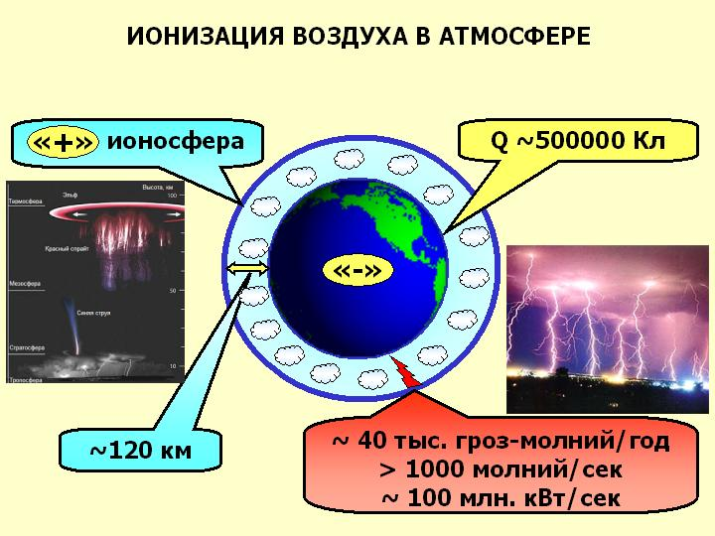
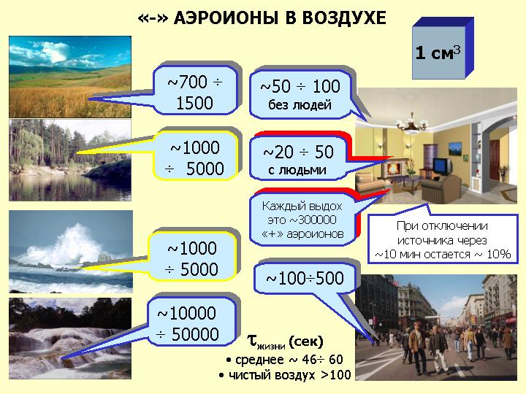
"Весьма важно заметить, что при испорченном в физико-химическом отношении воздухе не помогут никакие электрические заряды. Электрический заряд не сделает такой воздух максимально биологически активным. Отрицательный заряд будет полезен только в том случае, если воздух содержит нормальный процент кислорода, не вступившего в соединения с другими многочисленными химическими загрязнениями воздуха обитаемых помещений. Застоявшийся, не проветренный, тяжелый воздух населенных комнат или спален с огромным числом псевдоаэроионов (выдохнутые за время сна аэрозоли, заряженные летучие вещества, испарение кожи и т. д.), т. е. воздух испорченный, надо заменить другим — внешним чистым воздухом с нормальным содержанием кислорода. Ошибочным является предположение о том, что аэроионы могут улучшить качество непригодного воздуха, воздуха неполноценного в биологическом отношении. Прежде чем аэроионифицировать помещение, надо проветрить его. Перед сеансом аэроионизации следует открыть форточки или окна. Следовательно, вентиляция, создающая достаточный приток внешнего воздуха, является важнейшим фактором. И только после внедрения вентиляции должна решаться другая, еще более существенная задача — аэроионификация."

А.Л. Чижеский стр.151 Аэроионы и жизнь, М.,Мысль 1999

Тепловой комфорт в доме
Тепловой комфорт в доме. Посмотрите на батареи под окном, потрогайте их и подумайте, как они работают. Тепло от батареи отводится в окружающее пространство и далее распространяется по всему помещению конвективным - за счет перемешивания воздушной массы и радиационными способами. Холодный воздух нагревается у батареи и поднимается вверх и при этом отрицательные аэроионы разряжаются на заземленных батареях и обедняют воздух для проживающих. Теплый воздух греет стены, мебель и человека.
Солнце греет Землю лучами инфракрасного диапазона (ИК), летящими миллионы километров и человека, причем максимальный эффект прогревания человека лежит в узком спектре ИК диапазона при длине волн ~ 9,3-9,5 мкм.
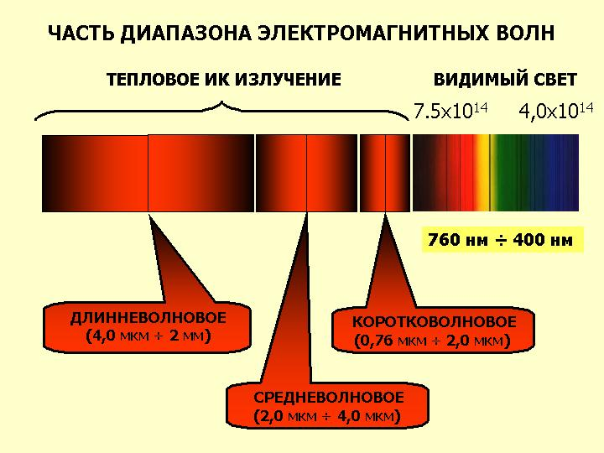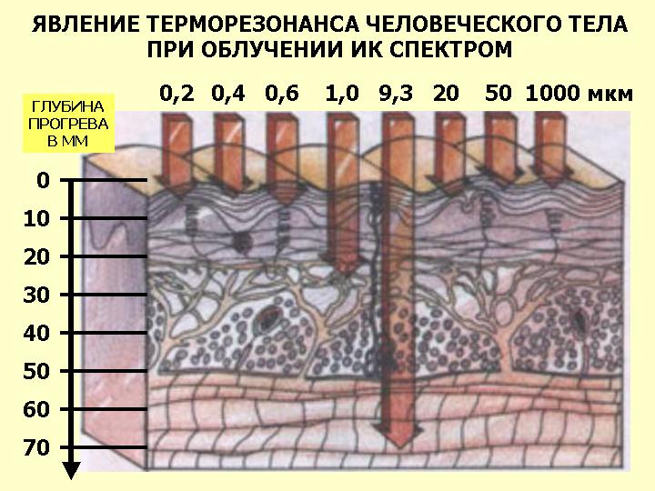
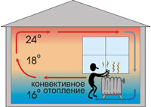
Тогда напрашивается логическое решение что целесообразно, как в природе, применять для обогрева инфракрасные (лучистые) источники тепла. Принцип действия: лучистый поток обогревает человека и сами предметы, а не воздух в комнате.
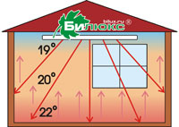
Это тот способ, которым пользуется сама природа: как, так и ИК-нагреватель посылает тепловые лучи на пол, мебель, тело человека и другие объекты. Последние нагреваются и, в свою очередь, нагревают окружающий воздух и все помещение. Вот поэтому-то мы зимой в солнечный день можем нежиться в безветренном месте, не замечая мороза, а при ИК-нагреве чувствовать себя уютно при температуре воздуха в комнате 16÷18°С! В жилых помещениях с длительным пребыванием человека лучшими являются электрические низкотемпературные пленочные ИК-обогреватели. Чем ниже температура их излучателя (оптимум ~40÷50^{о}С), тем более комфортные условия могут они создать для человека.
Необходимо отметить, что наши предки были мудрее в решении этих проблем. Пример - С-Петербургский эрмитаж - там теплый воздух из центральной котельной через вентиляционные каналы обогревает все помещения, создавая идеальную атмосферу, в которой комфортно чувствуют себя посетители, персонал и великолепно сохраняются шедевры живописи.

Электромагнитный смог
Паутины проводов электроснабжения в домах и в рабочих помещениях окружают человека. Радиопередающие и радиолокационные станции создают глобальные электромагнитные поля. Человек уже поставлен в такие условия, при которых он значительное время находится под воздействием искусственных полей. Особенно интенсивно входят в нашу жизнь компьютеры и телевизионные системы. Без них уже совершенно невозможно представить современный мир. В то же время, широкомасштабное внедрение этих прогрессивных технологий обернулось неожиданной стороной. Выявлено, что компьютеры, телевизионные системы и другие электро и радиоустройства представляют серьезную опасность для здоровья человека. Корень зла находится в создаваемых ими электромагнитных полях.
В древности все храмы и культовые здания строились на "хороших" местах, имеющих пониженное значение естественного электромагнитного фона, внутри таких зданий размер помещений соответствовал ячейкам энергетической сети, чтобы повышенное излучение попадало на перегородки. Высота культовых сооружений соответствовала глубине залегания водных потоков под сооружением, чтобы помещение для прихожан имело минимум естественного электромагнитного фона, т.е. находилось в узловой точке волны от макушки сооружения до энергетического потока под землей.
Исследования показали взаимосвязь геопатогенных зон с аварийностью из-за замедления реакции человека, ухудшения памяти и воздействия геофизических излучений на технические устройства и в частности:
- аварийность автотранспорта, если такая зона пересекает автодорогу,
- частота возникновения пожаров;
- снижение урожайности культурных растений,
- снижением удоев и привеса скота в животноводстве и т.д.
Существует прямая связь между размером геопатогенной сетки и здоровьем человека, т.к. люди, проживающие на сетках размером ячеек от 80 до 120 см, чаще имеют отклонения здоровья и испытывают необъясняемые недомогания. Это можно объяснить большей вероятностью попадания пересечений сетей с меньшими размерами ячеек на рабочее или спальное место. (Аппаратура - индикатор ИГА -1 позволяет определять геопатогенные пятна размером 0,5 м² - 2 м²)
Электромагнитные поля промышленной частоты 50 гц, радиостанций, электрических и электронных приборов, вместе с электромагнитными полями Земли наводятся на арматуру зданий, металлические предметы и коммуникации, которые их в свою очередь переизлучают, в результате чего образуются технопатогенные зоны.
Исследования ученых в области электромагнитного поля биологических объектов, показали, что организм человека, состоящий из набора молекул и комплекса белков в виде различных органов, излучает и принимает электромагнитное излучение в широком диапазоне частот.
Высокая действенность слабых электромагнитных излучений объясняется их резонансным взаимодействием, которое способно как усиливать, так и ослаблять функциональные возможности отдельных органов.
По мнению некоторых авторов наиболее опасными для организма человека являются частоты до 1000 Гц, так как они совпадают с частотами его энергетических центров. Определены частоты поля отдельных органов. Например, для сердца это 700 - 800 Гц с увеличением при стенокардии до 1500 Гц, для почек - 600 - 700 Гц с увеличением при воспалении до 900 Гц, для печени - 300 - 400 Гц с увеличением при воспалении до 600 Гц. Установлено, что при онкологических заболеваниях происходит изменение частот в более низкую область. Опасными являются частоты от 3 Гц до 50 Гц, совпадающие с частотным ритмом головного мозга.

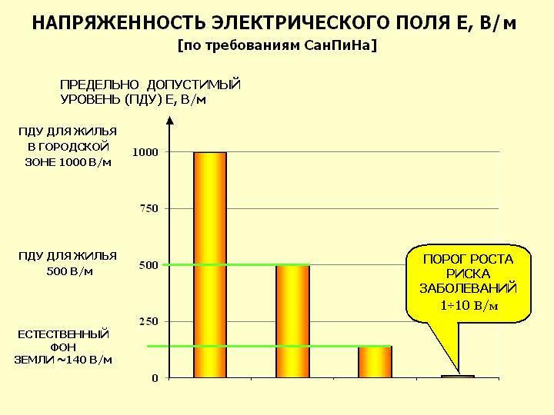
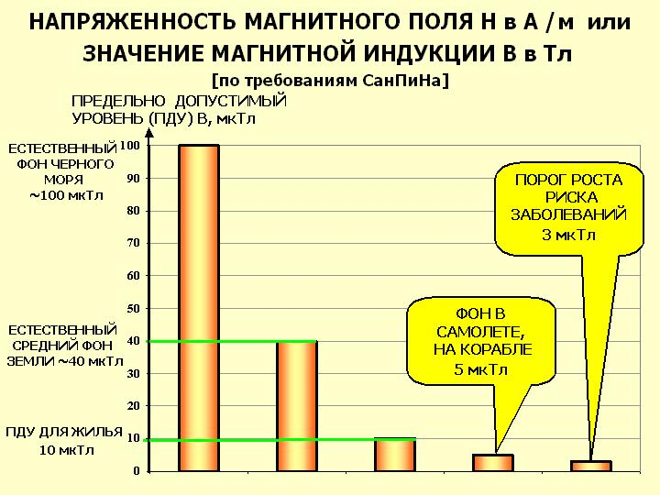
Можно сделать вывод, что "электромагнитный смог" постепенно становится одним из основных факторов загрязнения окружающей среды. Так в Международной научной программе Всемирной Организации Здравоохранения по биологическому действию электромагнитных полей (1996-2000 г.) подчеркивается: "предполагается, что медицинские последствия, такие как заболевания раком, изменения в поведении, потеря памяти, болезни Паркинсона и Альцгеймера, СПИД, синдром внезапной смерти внешне здорового ребенка и многие другие состояния являются результатом воздействия электромагнитных полей".
Если природный фон электромагнитного поля имеет величину ~140В/м (левовинтовой структуры), по предельно допустимый уровень (ПДУ) для жилых помещений составляет -500 В/м (по СанПиН 2.1.2.100-00 от 1.06.2001), в зоне городской застройки -1кВ/м и в санитарно-охранных зонах -5 кВ/м, причем структура полей не оговаривается.
Длительное время считалось, что основным действующим фактором на живые организмы является уровень энергии полей. Однако выявилось, что ситуация намного сложнее. Ранее считалось, что низкоинтенсивные поля неионизационного уровня являются безвредными. Исследования, проведенные в Швеции и США показали, что электромагнитные поля, создаваемые техническими системами, даже в сотни раз слабее естественного поля Земли, являются опасными для здоровья. Напряженность электрического поля в зоне компьютерного монитора обычно составляет 1÷10 В/м, магнитная индукция – 0,1÷10 мГс, что значительно ниже естественного фона Земли (соответственно ~140 В/м и около ~ 400 мГс). Такого же порядка поля вблизи телевизора и других бытовых приборов. Выяснилось, что риск возникновения заболеваний увеличивается уже при достижении магнитной индукцией уровня ~3 мГс, что более чем в 100 раз ниже уровня магнитной индукции естественного поля Земли. Исследования, проведенные в институте общей генетики им. Н. И. Вавилова (1999 год) выявили, что электромагнитные поля, создаваемые компьютером приводят к необратимым изменениям в делящихся клетках. Так воздействие электромагнитных полей, сопровождающих работу компьютера на головастиков при экспозиции более 3-х часов, вызывало их гибель. В ходе исследований был установлен факт возникновения мутаций у растений, сравнимых с мутациями у растений в 30-километровой зоне вокруг Чернобыльской АЭС.
Опасность присутствует не только там, где есть электромагнитные поля с высокими уровнями энергии. Последние исследования выявили нечто совершенно неожиданное. П. Гаряев в одной из своих работ, предполагает, что "электромагнитный смог", окружающий нашу планету, опасен по причине высокой вероятности случайного синтеза электромагнитных аналогов "вредных" структур, используемых волновым геномом обитателей Земли.
В 2001 году группой ученых медико-биологического отдела МКБ "Электрон" изучалось воздействие низкоинтенсивных излучений различных лазеров на показатель скорости оседания эритроцитов крови человека. В ходе этих экспериментов выяснилось, что под действием низкоинтенсивного лазерного излучения в человеческой крови происходит перерождение эритроцитов. В результате наступает разрушение иммунной системы в целом. И тут возникает вопрос о правомерности применения лазерной терапии.
А статические электрические заряды, наведенные в теле человека от хождения по синтетическим коврам и покрытиям, а также от одежды, как нижнего белья, так и синтетических шуб и других нарядов.
Пример. Австралиец Фрэнк Клюер 40 тысяч вольт носил на себе, оставляя за собой выжженный след на ковровых покрытиях и расплавленный пластик. В какой-то момент, сообщает агентство Рейтер, дошло до того, что пожарным пришлось эвакуировать из-за Клюера целое здание. Сам он ничего такого не замысливал, да и электроэнергию носил вовсе не в батарее, как можно было бы предположить. Дело в том, что разгуливал Клюер в шерстяной рубашке и нейлоновом пиджаке, трение которых друг о друга приводило к образованию в его одежде мощного заряда статического электричества.
Помимо этого синтетические покрытия типа линолеума ковролина и др., также мебель из древесно – волокнистого материала, склеенного фенольными смолами, а также пластмассовые корпуса и детали телевизоров и компьютеров в процессе старения выделяют химические соединения. Простой опыт: постелите коврик из таких материалов в сухой аквариум и поселите мышку. Ее смерти недолго ждать, вот так и мы сами себе сокращаем жизнь.
Организм живого находится на протоке электромагнитных полей. Эти поля и дают "-" аэроионы, а их влияние на организм и растения доказали давно. Вот два исторических примера.
Ф. Гардини натянул в несколько рядов железную проволоку над растениями в саду. За три года, пока была натянута проволока, вид растений резко изменился, они начали сохнуть. Как только была убрана проволока, растения ожили. Ф. Гардини сделал вывод, что проволока экранировала растения от атмосферного электричества, которое необходимо для роста и созревания плодов.
Грандо покрывал металлической сеткой (клеткой Фарадея) растения, изолируя растения от влияния электрического поля атмосферы. Многочисленные эксперименты привели к заключению, что растения вне клетки развиваются лучше, а следовательно, роль электрического поля атмосферы выражается в благоприятном повышении жизненных функций растений.
А теперь посмотрите на потолок и подумайте, как наши строители при изготовлении межэтажных плит перекрытия применяют металлическую арматурную сетку для прочности, а крышу кроят кровельным железом, экранируя жителей дома от природных электромагнитных полей. Кстати, норма жилой площади на человека с физиологических и психологических требований оптимально считается ~ 50 м² при высоте потолка ~3,5 м, а для офисных помещений объем пространства на человека рекомендуется ~20м³. Самый идеальный дом надо строить из дерева, но на всех лесов не хватит, да и дорого, а ее и горит. Решение проблемы - это строить из объемно - пористого арболита, состоящего из щепы некондиционной древесины, изготовленной как бетонный блок. И цена в три раза дешевле кирпича, причем все характеристики как у дерева, да еще и не горит и не гниет. А вместо железной арматуры, которая от времени ржавеет, коррозирует и через 5-8 лет исчезает, применить стеклянные или базальтовые канаты.
Архитектура наших дней – бетонные джунгли, в которых живет большинство людей, не лучшая среда обитания. По уверению видеоэкологов и психологов она порождает агрессивность и психические расстройства, ведет к стрессам и нервным срывам.
Швейцарские ученые из Института планетарных исследований доктора-биофизики Эдмон Этьен и Райнер Штофф пропустили через компьютер тысячи часов видеозаписей с видами ландшафтов Земли, и в 94,8 % случаев никаких углов и прямых линий не наблюдается - все больше округлые горизонты, пригорки да возвышенности...
Компьютерный же анализ архитектурных сооружений дал поразительный по точности обратный результат. 94,8% всего построенного человеком состоит из параллелепипедов, выпирающих во все стороны прямыми углами. Лишь 5,2% современных построек радуют нас своими сферическими формами. Ученые взяли эти математические выкладки в качестве рабочей гипотезы: условие благополучного существования на Земле заключается в округлости окружающих объектов. Путем сложнейших расчетов они вывели теорию совершенства кривого пространства. Согласно этой теории, кривая линия, продолжением которой можно считать окружность или полукруг, является своего рода антенной, приемником для получения космической энергии. Благодаря ей и стала возможна жизнь на Земле. Собственно, она контролирует все процессы, происходящие на планете: от приливов и отливов на океанском побережье до рождения каждого ее обитателя.
Голова человека или любой живой твари - тоже своего рода антенна, считает Эдмон Этьен, с помощью которой человек получает информацию из космоса, подчас даже не подозревая об этом.
Человечество постепенно растеряло знания, которые само же и накопило. Ведь изначально наше жилище имело сферическую крышу, вспомним те же яранги, шалаши, шатры... Да и церкви ласкают глаз своими куполами. Вот вам и ответ на вопрос, почему в храме на человека нисходит некая благодать... Считается, что сферическая крыша над храмом сохраняет положительные энергетические потоки, принимаемые ею из космоса. И в католических храмах, архитектурный стиль которых несколько иной, внутренние перекрытия всегда арочные, сферические.
Недавно американские физики Джон Ричарде и Пол Смит пришли к сенсационному выводу, подтвердившему теорию швейцарцев сферические поверхности являются либо мощными космическими антеннами, либо, ни много ни мало, моделью Вселенной. Любое пространство, укрытое куполом, становится мощным генератором всевозможных космических энергий, причем исключительно положительных. Если их правильно расположить и сориентировать в пространстве, они обеспечат человеку подключение к космической энергетике, стимуляцию внутренних физических и психических резервов, улучшат иммунную систему, гармонизируют среду обитания.

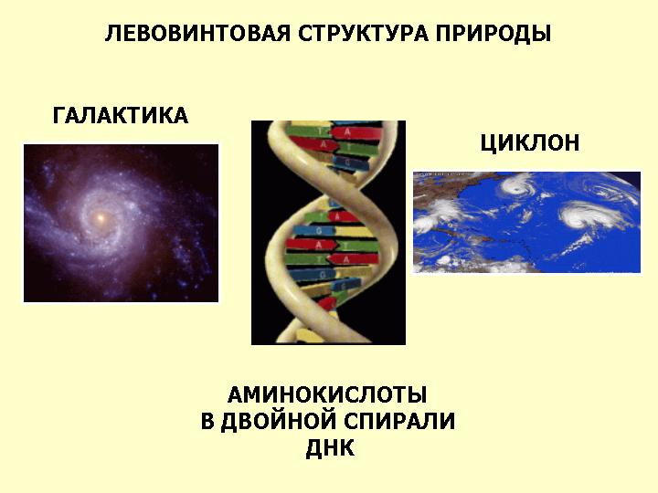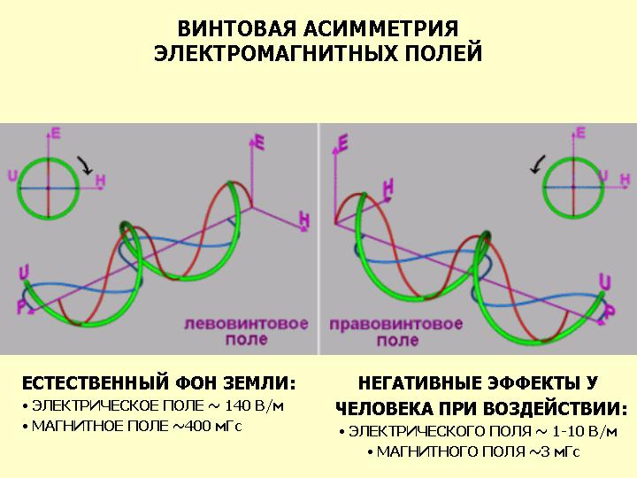

Левовинтовая структура вселенной определяет нашу жизнь. Именно левые изомеры из потребляемой пищи усваиваются организмом. Вот почему медики рекомендуют пить искусственные поливитамины с перерывами, т.к. добрая половина остается в организме, создавая шлаки - камни в органах.
Магнитное поле земли создает естественный фон Земли ~ 400 мГс. Идеальными можно считать условия жизни на берегу Черного моря, где напряженность геомагнитного поля составляет ~1 Гс. В Киеве эта величина равна ~0,45 Гс (для сравнения, в приполярных районах ~ 0,7 Гс, в экваториальном поясе ~ 0,1÷0,3 Гс). Но все это на улице. А в квартире типового железобетонного дома или офисном кабинете – всего ~ 0,18 Гс. Еще хуже в закрытых металлических объемах – автомобиле, лифте, поезде метро, самолете, каюте судна: ~0,01 Гс. Вот почему длительная поездка в электричке, долгий перелет и просто многочасовая «отсидка» в железобетонном здании так утомляют. Сильные электромагнитные поля, окружающие вагон метрополитена или самолет, не решают проблемы: организму требуется магнитное поле небольшой напряженности, к каковому он привык со дня зачатия. А шоферы, пилоты и стюардессы, проводники и машинисты поездов, капитаны судов стареют раньше времени и гарантированно приобретают букет хронических заболеваний.
Австралиец Дональд Китчен купил специальный счётчик марки «TriField». Возле уха новенький телефон давал излучение 5 миллигауссов (1 Гс = 10⁻⁴ Тесла), а выпускающая счётчики компания предостерегает: излучение выше ~3 мГс должно считаться небезопасным для человека, и время пользования такими приборами следует ограничить. А однажды, сидя в своём автомобиле, двигатель которого работал на холостых оборотах, Дональд включил счётчик и обомлел: на уровне груди «TriField» показывал излучение в ~6 мГс!
Заинтересовавшись, Дональд стал делать замеры в других «жизненно-важных точках своей анатомии» и обнаружил там и сям ~10 мГс, а у ступней ног показатель доходил до 100 единиц! Чтобы удостовериться, что дело не в его конкретной машине, Дональд сделал замеры в новенькой шестицилиндровой модели своего приятеля, но и там – то же самое. И лишь в машине со «старомодным» продольным размещением двигателя счётчик показывал ~0,6 миллигаусса на уровне груди водителя.
На рельсовых путях трамвая или в метро фон увеличивается в ~20÷30 раз, причем у троллейбусных линий в ~2÷3 раза ниже, чем у трамвайных путей. В городе уровень антропогенного электромагнитного шума в ~10÷100 раз больше, а вагоне метро или электрички в ~1000 ÷ 10000 раз больше, чем природный фон. В Москве недавно ввели в эксплуатацию монорельсовую дорогу от ВДНХ и сообщили, что уровень электромагнитных полей в норме на расстоянии ~25 м от дороги. Для жилья норматив ПДУ 10 Гс (10 мкТл по СанПиН 2.1.2.100-00 от 1.06.2001). А уровень негативного воздействия начинается с ~3 мГс! Вывод делайте сами.
Звуковой и музыкальный фон, а также речь
Шум, музыка, песни и молитвы все это звуковые волны со своей частотной характеристикой в слышимом диапазоне организма человека. Каждый орган имеет свой частотный и амплитудный диапазон.
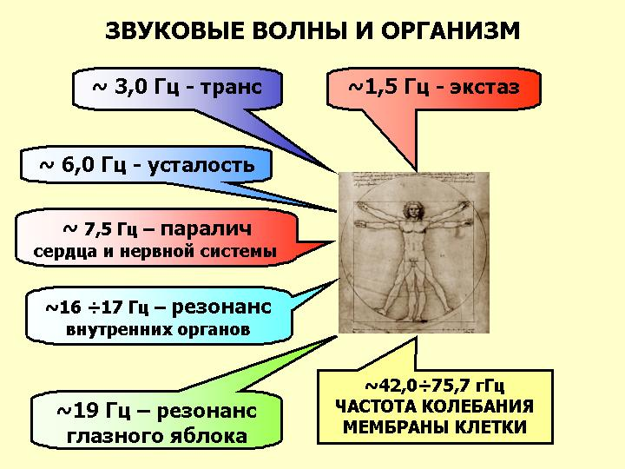
Музыка живой клетки. Человеческий организм состоит из огромного количества клеток. Их число составляет миллион миллиардов (1х10¹⁵), что даже представить себе в сравнении с чем-либо — дело не простое. А в настоящее время приходит понимание, что организм человека - это живая система, не только человеческих клеток, а также бактериальных, грибковых и вирусных форм жизни и надо рассматривать комплексно не человека, а суперорганизм, в котором несколько триллионов человеческих клеток и более 100 триллионов бактерий более пятиста видов. И в этом плане расшифровка человеческого генома, о котором столько с восторгом говорят, — лишь малая часть того, что нужно сделать для понимания наших внутренних процессов. Ведь по количеству ДНК в наших телах лидируют именно бактерии, а не человеческие клетки.

Еще много лет назад советскими учеными академиком Девятковым Н.Д. и профессором Голантом М.Б. было высказано предположение, что слаженная работа такого астрономического числа элементов без системы взаимного обмена информацией и управления невозможна.
Версия сотрудников лаборатории "Наномир" при МГТУ им. Баумана. Применив новые технологии, позволившие создать первый в мире сверхчувствительный анализатор информационных сигналов (ЛИС), им удалось засечь электромагнитные излучения клетки.
Результаты исследований свидетельствовали о том, что каждая клетка живого организма участвует в обмене информацией посредством радиоволн сверхмалой мощности. Было установлено, что клетки генерируют и принимают радиосигналы, являясь одновременно и передатчиком и приемником. Стало ясно, что радиоволновый диапазон позволяет клеткам не только обмениваться информацией между собой, но и с «внешним миром», проводя своего рода «переговоры» и сообщая сведения о своем «самочувствии». Последующие опыты показали, что клетки обмениваются действительно уникальными сигналами, которые представляют собой своеобразную комбинацию двух частот. Частоты миллиметрового диапазона сверхширокой полосы являются несущими для модулированного информационного сигнала крайне низкой частоты (0,03 Гц). Именно эта сложная модулирующая составная переносит информацию от клетки к клетке.
Сотрудники лаборатории "Наномир" при МГТУ им. Баумана обнаружили, что живая клетка, как оказалось, не просто разговаривает на своем языке, но и генерирует мелодичные и гармоничные звучания. Мелодия – это набор кратных собственных частот колебаний радикалов – составных частей аминокислот живой клетки, которыми аминокислоты различаются между собой. Зная массу атомов и длину радикалов, ученые рассчитали собственные частоты колебаний радикалов по формуле Томпсона. Каково же было удивление физиков, когда рассчитанные компьютером частоты прозвучали фрагментом вальса Штрауса.
Активный центр молекулы – это сильно колеблющийся участок белковой молекулы или молекулы РНК (рибо-нуклеиновая кислота, входящая в состав гена). Тепловые колебания окружающих молекул воды раскачивают эту резонансную часть молекулы, подобно тому, как шум или крик воздействует на гитарные струны, вызывая резонансные звучания. Этот участок воздействует гиперзвуком (порядка 10¹¹ Гц) на другие молекулы и заставляет их соединяться, выступая в роли катализатора. В этом, между прочим, заключается механизм действия биологических ферментов в организме. Таким образом, процесс катализа в живом организм управляется гиперзвуком, генерируемым его молекулами. В момент сборки белка аминокислоты выстраиваются в цепочку последовательно; этому сопутствует акустический процесс, вызванный радикалами, который мы назвали "перезвоном", так как при этом один звук следует за другим, звуки чередуются. В процессе же последующего функционирования готового белка тепловое движение окружающих молекул воды раскачивает те же радикалы одновременно. В этом случае звучит своего рода аккорд. Следовательно, живая молекула издает в одном случае мелодии, а в другом – гармонические аккорды.
Версия доктора физико-математических наук Фангиля Гареева. Так как, наше тело состоит из триллионов клеток и гигантского числа атомов, то все они, как резонаторы, функционируют согласованно. Стоит выпасть из этого ансамбля какой-то группе клеток, какому-то органу, и вчера еще здоровый человек погибает. Образование новых или развал существующих систем случается только тогда, когда что-то или приходит в самосогласованный режим, или из него выходит. Отсюда вытекает принцип резонансной синхронизации или принцип гармонии. Эта частота подчиняется тем же законам сохранения, что и энергия, она тоже аддитивна, то есть частота системы получается путем сложения частот подсистем. При этом каждая подсистема выступает и как «хозяин», и как «раб» общей системы. Это означает, что в самосогласованной системе подсистемы равноправны, но подчиняются общему ритму, в противном случае нарушается резонанс и система разваливается. Кто вводит сей принцип, задает частоту резонанса, гармонический ритм? Какой-то мировой дирижер, по мнению доктора физико-математических наук Фангиля Гареева. Резонанс ответствен и за стабильность, и за разрушение. Представьте себе струну, дерните за нее, и по ней побежит волна, имеющая узлы и пучности. Теперь приложите силу в узле. Зазвучит струна? Нет, какой бы внушительной ни была сила. Чтобы струна зазвучала, надо приложить силу в пучности.
Перейти от «атома-кирпичика» к «атому-процессу» позволяет универсальный резонансный принцип Гюйгенса – принцип синхронизации и самоорганизации вещества макросистем. Из него следует, что элементарные частицы, атомные ядра, атомы в кристаллах и органических соединениях имеют квазикристаллические гомологические конструкции, основанные на одних и тех же фундаментальных физических законах, а соответствующие частоты, скорости, импульсы и энергии движения в них квантованы, соизмеримы и, следовательно, синхронизированы.

"Музыка лечит душу и тело" - такую надпись можно увидеть на некоторых итальянских инструментах эпохи ренессанса. Целебные свойства музыки известны давно. Еще в Древнем Египте и Греции врачи лечили больных звуками и имели обширные знания в этой области. Древнекитайские врачи полагали, что музыкой можно вылечить любые болезни, и даже выписывали "музыкальные рецепты" для воздействия на тот или иной орган. В российских широтах, например, в Эвенкии, чтобы усилить действие снадобий, знахари напевали свои заклинания и заговоры, а шаманы сопровождали их звуками барабана и бубна.
Первые серьезные исследования оздоровительного воздействия музыки на организм человека провел в конце XIX века врач-невропатолог Джеймс Корнинг. Он изучал влияние музыки Вагнера при лечении психических расстройств. Пробные прослушивания произведений этого композитора в аудитории больных дали впечатляющие результаты, и в больнице стали проводить специальные лечебные концерты. А сто лет спустя музыкотерапию использовали во многих лечебных учреждениях Америки и Европы.
В наше стремительное время мы снова обращаемся к музыке как к способу помочь себе. Несколько лет назад Римская академия наук обнародовала результаты исследований влияния музыки на человека. Оказывается, депрессию, страх, последствия стрессов, сердечные боли, гипертонию с помощью музыки можно вылечить на 90 процентов! Выводы итальянских ученых подтвердили медики Англии и России. Московский врач Михаил Лазарев успешно лечит бронхолегочные патологии игрой на флейте. А знаменитый французский актер Жерар Депардье избавился от заикания за три месяца, ежедневно слушая по совету врача музыку Моцарта.
Считается, что прослушивание произведений Бородина, Шопена, Бетховена помогает разобраться в собственных чувствах, лучше познать себя. Симфонии Чайковского освобождают душу от страданий и неприятных воспоминаний. Брамс, медленные произведения Баха и прелюдии Листа помогают преодолеть застенчивость и излишнюю стыдливость, музыка Шостаковича - держать под контролем отрицательные эмоции (злобу, раздражительность). Творения Моцарта и Бизе, танцевальные произведения Штрауса, Кальмана и Легара формируют у человека оптимистическое мироощущение, а слушание концертов для фортепиано с оркестром Шопена делает отношение окружающему миру более позитивным и радостным.
Согласно другой теории, основным целебным фактором в музыке является ритм. Ритм считается сердцем музыки, и, по мнению ряда специалистов по музыкотерапии, именно он лежит в основе ее лечебных свойств. В природе все подчинено определенным ритмам, и человеческий организм не исключение. Каждый opган в системе "человек" вибрирует по-своему, и его вибрации совпадают с ритмом энергией вполне определенных звуков и инструментов.
Доказано, что когда функции органа нарушаются, он начинает работать в ином ритме, изменяется частота и сила его вибраций. Больное сердце - яркий пример. И вот тут на помощь приходит музыка. Если знать, с каким инструментом в унисон звучит сбившийся с ритма орган, и регулярно слушать исполняемую на ней музыку, ритмы "исцеляющего" инструмента помогут организму человека вновь обрести прежнее "звучание".
Итак, какой инструмент за что "отвечает"? Считается, что:
- скрипка лечит душу, помогает выйти на путь самопознания, возбуждает в душе сострадание, готовность к самопожертвованию;
- орган приводит в порядок ум, гармонизирует энергопоток позвоночника, его называют проводником энергии "космос - земля - космос";
- пианино очищает щитовидную железу;
- барабан восстанавливает ритм сердца, приводит в порядок кровеносную систему;
- флейта очищает и расширяет легкие;
- арфа гармонизирует работу сердца;
- виолончель благотворно действует на почки;
- цимбалы "уравновешивают" печень;
- баян и аккордеон активизируют работу брюшной полости;
- саксофон, самый "сексуальный" инструмент, активизирует сексуальную энергию.
Другая медицинская школа дает иной список музыкальных инструментов и их влияние на определенный орган. Легкие любят арфу, сердце – гитару, желудок – клавишные инструменты, печень – флейту, поджелудочная железа – трубу, почки – саксофон, позвоночник – барабан, желчный пузырь – гобой, толстый кишечник – губную гармонь, тонкий кишечник – скрипку.
Лечебное воздействие оказывают не только инструменты, но и музыкальные произведения. Так, при бессоннице рекомендуется подбирать музыку, ритм которой чуть медленнее частоты сердечных сокращений (подойдут произведения в стиле барокко или блюзы). При гипертонии очень эффективно прослушивание фуг Баха, а свадебный марш Мендельсона хорош не только для новобрачных, но и для людей с больным сердцем. Сердечникам также подходит Пятая симфония Бетховена. В качестве лекарства от мигрени музыкальные терапевты советуют "Весеннюю песню" Мендельсона или "Американца в Париже" Гершвина. Универсальным действием обладает музыка Моцарта - и в этом единодушны все специалисты. Она оказывает поистине волшебное действие: при простуде и головной боли, депрессии и умственном напряжении. Причем эффект от музыки великого австрийца распространяется не только на людей, но и на домашних животных и даже на неодушевленные предметы. Например, в Европе обнаружили, что коровы, регулярно слушавшие произведения Моцарта, давали больше молока, а японцы полагают, что Моцарт делает хлеб пышнее, а рисовую водку сакэ - ароматнее.
Более того, есть музыка, способная нанести вред здоровью. Произведения, в которых нарушаются законы музыкальной гармонии, с неровным, прерывистым ритмом, частыми диссонансами отрицательно влияют на сердечно-сосудистую систему и дыхание. Известны случаи, когда слушание такой музыки приводило к остановке сердца. Конечно, нарекания в отношении рок-музыки во многом обоснованны. Но в то же время рок-музыкантами создано немало безупречных с точки зрения ритма и гармонии произведений, доставляющих их поклонникам немало приятных и полезных минут. Так что вопрос о вреде любой рок- или рэп-музыки достаточно спорный. Единственный факт, признаваемый однозначно всеми врачами, - чрезмерно громкая музыка действительно вредит здоровью. Экспериментально установлено, что бой барабанов, превышающий 100 децибел, приводит слушателей в полуобморочное состояние.
Современная тенденция в архитектуре городского строительства это стремление строить высотные здания. Но от ветровой нагрузки верхние этажи зданий начинают колебаться и вибрировать в диапазоне ультра низких частот, которые вызывают чувство тревоги и безысходности, что резко в разы увеличивает частоту суицида (самоубийств) жителей верхних этажей. А геометрия помещений – прямоугольные клетки, которые нам строят! Из всех природных форм пчелиные ячейки-соты считаются наиболее энергетическими. Тому есть научные подтверждения. Замеры показали, что концентрация энергии внутри таких образований почти в 1500 раз выше, чем снаружи (по данным Ю. А. Сергеева г. С-Петербург).
Устная речь (слово) - это волновая генетическая программа. Основатель собственного «института квантовой генетики» биолог Петр Гаряев создал аппарат, который «переводил» человеческие слова в электромагнитные колебания, а затем исследовал, как эти колебания влияют на молекулы наследственности - ДНК. Выяснилось, что некоторые слова могут оказаться страшнее мин: они «взрываются» в генетическом аппарате человека, искажая его наследственные программы, вызывая мутации, в конце концов приводящие к вырождению, а во время отборной брани корежатся и рвутся хромосомы. Опытам подверглись семена растения арабидопсис. В течение нескольких недель регулярно - по три-четыре часа в день - магнитофон поблизости от них «начитывал» грубые фразы. В результате большинство семян погибли. А выжившие стали генетическими уродами. А вот когда тот же самый магнитофон стал воспроизводить слова добрые, «теплые» - аппарат зафиксировал, как стала меняться структура молекул ДНК. Разорванные спирали «срастались», семена ожили и взошли. А в контрольной группе они так и остались мертвыми.
Известный американский ботаник Лотер Бурбанк вывел новые сорта картофеля, сливы, различных цветов, плодовых растений и даже деревьев. И сделал он это без скрещивания и прививок, воздействуя на растения только лишь мысленным внушением! Например, чтобы вывести сорт кактуса без колючек, ученый подходил к его "деткам" и внушал им: "Колючки вам ни к чему. Бояться нечего. Я защищу вас". И уговорил! В результате из "деток" вырос кактус без шипов. Больше того: растения передали эти свойства своим потомкам.
А теперь оцените с этой точки зрения звуковой фон, в котором мы живем, программы радио, телевидения и современную популярную музыку. Комментарии излишни…
Здесь кратко описана малая часть проблем, влияющих на продолжительность жизни, и можно продолжать рассматривать все другие проблемы по схеме взаимодействия космо-планетарных физических полей с биосферой земли (см. Приложение).
Помимо общепризнанных хорошо известных полей вселенной, перечисленных в приложении, имеются различные поля, излучения и эффекты «неизвестной природы», которые давно исследовались и исследуются целым рядом авторов. Поскольку эти авторы не понимали физики наблюдаемых явлений, то они давали свои собственные названия полям и излучениям, которые, по их мнению, могли быть ответственны за проявления наблюдаемых эффектов. Например, «излучение времени» Н.А. Козырева; «хрональное поле» А.И. Вейника; «О-излучение» В. Райха; «Z-излучение» А.Л. Чижевского; «N-излучение» Блондло; «Д-поле» А.А. Деева; «М-поле» Шалдрейка и Хайка; «биоэлектромагнитные поля» П. Лиакураза; «биполярные поля» В. Кроппа; «биокосмическая энергия» Г. Иеронимуса; «энергия пустоты» Рейхенбаха; «Х-сила» Имена; «Х-агент» Морияма. Установлено, что торсионные поля являются основной компонентой в «митогенетических лучах» А.Г. Гурвича; ответственны за «эффект сотовых и полостных структур» В.С. Гребенникова; «эффект формы» или «формовое поле»; «зеркальный цитопатический эффект» В.П. Казначеева; значительную часть феноменологии Н. Теслы; «свободную энергию» Д.А. Келли; «энергию гравитационного поля» А. Найпера; «электрогравитацию» Т.Т. Брауна; «антигравитацию»; «пондермоторные силы» Н.П. Мышкина; «пятую силу». Торсионные поля также являются главным действующим фактором в «инерцоидах» В.Н. Толчина; «усилителей биополя» Ю.В. Цзян Каньчженя, генераторов В.М. Юровицкого, А.А. Деева, В.Н. Жвирблиса, Е.Д. Пронина, Г.А. Сергеева, С.Н. Тарахтия, Н.Е. Федоренко и др.
Исследователи неоднократно указывали на необычное поведение объектов с определенной геометрией поверхности. Многократно зафиксирован факт, что тела, геометрические размеры которых имеют соотношения «золотого сечения», являются своеобразными концентраторами некой «энергии». По этой проблеме существует обширная литература и множество патентов во многих странах. Г.И. Шипов показал, что объект, имеющий определенную геометрию поверхности, вследствие геометрического или топологического возмущения физического вакуума порождает одновременно правые и левые торсионные поля определенной пространственной конфигурации в зависимости от геометрии объекта. Работы, выполненные в Институте физики АН Украины и Черновицком университете, по исследованию эффектов влияния торсионных полей, порождаемых конусами с соотношениями 1: 0,618, доказали наличие выраженных эффектов воздействия на процесс кристаллизации мицеллярных структур при использовании конусов. Факт наличия правых и левых торсионных полей у таких объектов легко фиксируется различными физическими, химическими и биологическими индикаторами. Особенно выражено это проявляется при использовании торсионных экранов. Установлено, что торсионные поля экранируются материалами с ортонормированной топологией структуры - в частности, полиэтиленовой пленкой, которая серийно выпускается промышленностью. Это позволяет выборочно экранировать только левые или только правые торсионные поля. Заметим, что подобные способы экранирования так называемых «геопатогенных зон» описаны в ряде патентов. Считается, что «геопатогенные зоны» фактически являются зонами с сильной остаточной спиновой поляризацией физического вакуума.
Еще в 20-х годах А.Г. Гурвичем было обнаружено излучение клеток, названное митогенетическим. В зависимости от ряда факторов митогенетическое излучение одной группы клеток могло стимулировать или подавлять жизнедеятельность другой группы. Эта проблема широко и всесторонне исследовалась многими авторами в том числе и В.П. Казначеевым. В период 60-х — 80-х годов В.П. Казначеевым, Л.П. Михайловой и другими исследовался феномен дистантных межклеточных взаимодействий. Был проведен ряд экспериментов, в том числе по следующей схеме: в камеру помещали группу клеток, предварительно подвергнув клетки какому-либо экстремальному воздействию, например, заразив их вирусом. В другую камеру помещали группу интактных (неинфицированных) клеток. Обе камеры соединяли друг с другом так, чтобы между ними существовал только оптический контакт - кварцевая, слюдяная или стеклянная пластинка. Герметизация каждой камеры при этом не нарушалась. Фиксировалось начало процесса деградации (или гибели) клеток в камере с зараженной культурой. Через некоторое время аналогичный процесс начинался в соседней камере - в интактной культуре. (Т.е. клетки в соседней камере «заражались» вирусом, несмотря на герметизацию обеих камер.) В ряде экспериментов использовались клетки организма человека. В 1973 году данный эффект был зарегистрирован в качестве открытия. Для объяснения обнаруженного «зеркального цитопатического эффекта» (ЗЦЭ) В.П. Казначеев использовал электромагнитную концепцию: зараженная культура является «передатчиком» (индуктором) электромагнитных сигналов, а интактная - «детектором».
Однако в настоящее время установлено, что ЗЦЭ обусловлен изменением собственных торсионных полей интактной культуры клеток вследствие воздействия внешних торсионных излучений. Источником внешних торсионных излучений в данном случае служит зараженная культура. В частности, можно отметить исследования Л.Н. Лупичева, показавшие, что возможно создание условий, при которых культура-«детектор» воспринимает излучения «индуктора» даже при наличии экранов из железа и других материалов. Важным фактором является то, что алюминиевый экран оказывается эффективным (следует отметить, что торсионные поля в ряде случаев могут быть экранированы алюминием, на что неоднократно указывали Н.А. Козырев, А.И. Вейник, М.М. Лаврентьев и многие другие.). Был установлен и другой важный фактор, подтверждающий вывод о торсионной индукции: если и «детектор», и «индуктор» одновременно экранируются - помещаются в алюминиевые контейнеры, то воздействие фиксируется как при отсутствии экранов. Этот, на первый взгляд, парадоксальный результат, «противоречащий здравому смыслу», имеет строгое объяснение, связанное с тем, что в этом случае физический вакуум ведет себя как твердое тело. Необходимо отметить, что торсионные поля обладают свойствами, проявление которых в ряде случаев действительно демонстрирует эффекты, «противоречащие здравому смыслу». Это объясняется тем, что свойства торсионных полей существенно отличаются от свойств других физических полей. Например, торсионные поля не обязаны подчиняться принципу суперпозиции. (Другими словами, для торсионного поля A + B не равно B + A.)
Тот факт, что при отсутствии оптического контакта ЗЦЭ не наблюдается, был ошибочно принят В.П. Казначеевым за доказательство электромагнитной природы ЗЦЭ, и было сделано предположение, что за ЗЦЭ ответственны волны ультрафиолетового диапазона. В действительности необходимость оптического контакта обусловлена тем, что для осуществления торсионной индукции в данном случае существенное значение имеет поляризация фотонов.
Эти же процессы реализуются и в «усилителе биополя» Ю.В. Цзян Каньчженя. Как справедливо указали А.Е. Акимов, В.В. Бойчук и В.Я. Тарасенко, термин ЗЦЭ неудачен, поскольку наблюдаемые явления не содержат «зеркальных» процессов. Представляется более корректным использовать термин «перенос», который предложил А.А. Деев.
Теория торсионных полей позволила решить целый ряд фундаментальных теоретических проблем. Как известно, уже несколько десятилетий имеется ряд наблюдательных данных, свидетельствующих о существовании крупномасштабной анизотропии Метагалактики, которая может интерпретироваться как глобальное вращение Вселенной. Факт вращения Вселенной указывает на необходимость построения соответствующих космологических моделей. Г.И. Шиповым показано, что практически все проблемы современной физики обусловлены не учетом факта возможности вращения по инерции. В связи с этим необходимо отметить, что в астрофизике для рассмотрения таких объектов как, например, звезды или черные дыры, давно используется метрика, определяемая заданием массы, заряда и углового момента. Например, Р.М. Вальдом было показано, что результат взаимодействия черной дыры с частицами зависит от взаимной ориентации момента вращения черной дыры и спина частицы так, что если они однонаправленны, то возникают силы притяжения, а если противоположны — то силы отталкивания. К этому имеет непосредственное отношение эффект Тама-Хаппера. Как известно, в 1977 году А.К. Тамом и В. Хаппером было экспериментально показано, что циркулярно поляризованные лазерные лучи в случае одинаковой поляризации взаимно притягиваются, а в случае противоположной поляризации — отталкиваются. Эти результаты широко обсуждались многими авторами, но попытки объяснить эффект Тама-Хаппера в рамках традиционных представлений оказались несостоятельны, так как все они сталкивались с проблемой зависимости знака эффекта (притяжение или отталкивание) от соотношения поляризаций фотонов. Более того, этот эффект указывает на то, что спин-спиновое взаимодействие является дальнодействующим, что противоречит «традиционным представлениям». В рамках теории торсионных полей эффект Тама-Хаппера легко объясняется: во-первых, торсионное поле является дальнодействующим, и, во-вторых, однонаправленные торсионные заряды (левый + левый или правый + правый) притягиваются, а разнонаправленные (левый + правый) -отталкиваются.
О новых открытиях и возможностях влияния на человека поведал в феврале 2005г. д.т.н., профессор Харьковского национального университета радио-электроники (ХНУРЭ) Николай Колпаков. Он, в частности, рассказал о так называемых «п»-волнах (точнее р-волнах сокращенно с англ. яз. - PW), которые, при помощи специальной аппаратуры, разработанной в ХНУРЭ, позволяют считывать мысли с мозга человека на расстоянии! Как утверждает ученый, якобы с помощью генератора Р-волн возможен и обратный процесс – программирование людей на подсознательном уровне! Это, говоря на современном языке, некая «инсталляция» мозга человека, как своеобразного биокомпьютера.
При этом, как практически установлено, что каждый человек на Земле имеет свою собственную полосу излучения психической энергии, настроившись на которую можно оказывать влияние на любого человека (по выбору оператора генератора Р-волн!).
Сам человек представляет собой всего на всего «сгусток электромагнитных волн». Недаром в научном мире бытует мнение, что уровень развития цивилизации зависит от того какую частоту она смогла достичь! Еще в начале ХХ века в книге Макса Генделя «Космогеническая концепция розенкрейцеров» была напечатана таблица вибраций, якобы идущих из космоса, где приведены все известные людям на тот период частоты. Завершает этот перечень запись — «Более высокие частоты психической энергии».
Р-волны этой энергии, по мнению Н. Колпакова, имеют частоту ~ 10⁴⁰ Гц! А скорость распространения их в вакууме ~ 10¹⁹ м/сек, что в миллионы раз больше скорости света! Это реально достигнуто и проверено на практике в ХНУРЭ, где была создана соответствующая аппаратура. Точно установлено, что каждый человек имеет свой собственный канал частот, который четко индивидуален и, как отпечатки пальцев, не имеет аналогов. Уже создана регистрирующая эти частоты аппаратура и есть реальная возможность читать на расстоянии мысли любых людей, без каких либо контактных «подключений» к ним.
Кстати, так, например, поступала известная ясновидящая Ванга, умевшая во время беседы с человекам «настраиваться» на его информационную волну и узнавать о собеседнике многое из его личной жизни. Все это еще раз подтверждает учение академика В. И. Вернадского о ноосфере, где биосфера вступает в новое состояние в результате эволюции человечества, а сам человек с его интеллектом является только частью глобального энергоинформационного пространства, к которому можно «подключиться» и черпать нужную информацию, ведь мысли людей — материальны.
Становиться очевидным, что современное общее образование, включая и высшую школу, стало суррогатом специального обучения, которое готовит узких специалистов для строго функциональной профессии, а гармоничное развитие остается утопией. И, как результат, узкий профессионал не задумывается над тем, что его действия не учитывают человека. А о человеке мы так мало знаем, да к тому же и забываем при проектировании новых технологий, зданий, машин, механизмов и конструкций для проживания и работы человека, а также и животных.
Яркий пример узко профессионального подхода к решению проблем. Для повышения октанового числа сжигаемого топлива в двигателях машин создали присадку, содержащую свинец. Выхлопы машин стали отравлять воздух, почву и воду, в том числе свинцом, который вызывает: анемию, почечную недостаточность, умственную отсталость у детей. Экологически чистое место без свинца можно найти только не ближе 100 км от Москвы! История продолжается. В рамках реализации общеамериканской программы «Чистый воздух Америке» (присадки без свинца) во времена правления Буша-старшего принято решение по применению химического соединения метил-трет-бутиловый эфира (МТБЭ) для повышения октанового числа. Впервые в Америке оно было введено во времена правления Буша-старшего и, таким образом, сегодня в Америке семью Буша называют «экологическими террористами № 1», поскольку именно в период правления Буша-старшего, в период 41 президента, как раз и было принято решение по применению МТБЭ. В 1996 году были обнаружены первые признаки этой надвигающейся катастрофы. В те годы в Санта-Монике в питьевой воде (пострадала первой именно питьевая вода скважин Санта-Моники) было обнаружено химическое соединение метил-трет-бутиловый эфир (МТБЭ). Никто не знал о том, какая трагедия последует после применения этого соединения. Чтобы описать масштабы катастрофы достаточно привести следующие цифры. Она отмечена в 38 штатах. 1568 очистных станций воды сегодня закрыты. На многих из них существует от 8 до 14 и более скважин. Это огромнейший масштаб. Там вода, пить которую невозможно, начиная от изменения вкусовых её свойств, и кончая тем, что сегодня принято считать сильным канцерогеном, которым, как известно и является МТБЭ. Мало того, это химическое соединение уже находится в земле, в грунтах, и его никто оттуда вынуть не может. С осадками это все постепенно движется и к другим слоям воды. И поэтому в тех штатах, где оно ещё не обнаружено, оно будет обнаружено. Вот в чем проблема.
Эту воду пить невозможно. Это канцерогены, это мутации, это раковые заболевания. Вода непригодна для питья, это абсолютно исключено. В Америке уже есть первый город призрак, все люди из которого выселены. Об этом Америка показала всему миру по телевизионному каналу «CJS». Во многих городах людям не рекомендуют принимать горячий душ, так как МТБЭ легко испаряется и его вдыхание особенно опасно.
И в Канаде уже обнаружено МТБЭ в питьевой воде. Надо помнить, что Европа на 2 –3 года позже стала применять эту добавку в бензин, и рано или поздно экологическая катастрофа даст о себе знать и в Европе.
Вместо послесловия.
«Сама клетка бессмертна. Дело просто в жидкой среде (воде),
в которой находится клетка и в которой она вырождается.
Обновляйте периодически эту среду, давайте клетке все необходимое
для ее питания, и биение жизни может продолжаться вечно»
д-р Алекс Каррел
/Нобелевская премия за поддержание жизни в клетках
сердца цыпленка в течение тридцати четырех лет/

Почему И. Мечников определил срок жизни человека в 150 лет? Российский ученый Иван Степанович Филимоненко подсчитал: «Береза живет 250 лет, сосна — 500 лет, кедр 1500, секвойя 5 тысяч, баобаб 10 тысяч лет! Древнешумерский царь А-лу-лим правил 28 000 лет, Думу-зу — 36 000 лет, Ибартуту — 18 000 лет. Адам прожил 930 лет, Ной—962 года. А теперь средняя продолжительность жизни на земле всего 57 — 58 лет». А по расчетам биологов, продолжительность жизни любого организма как биологического объекта может составить от 7 до 14 периодов, за которые этот организм достигает зрелости. Человек достигает зрелости к 20–25 годам. Значит, должен жить от 20 х 7 = 140 до 20 х 14 = 280 лет. Кстати японскими учеными установлено, что ДНК человека запрограммировано на 400 лет минимальной продолжительности жизни.
Причина такого возмутительно короткого земного существования людей по мнению И.С. Филимоненко — в радиоактивном загрязнении окружающей среды. Опять же по подсчетам, у человека в одном кубическом сантиметре организма за минуту образуется 15 распадов калия-40. Еще в нас содержится уран, радий-226, торий, а ведь каждая радиоактивная частица разрушает тысячу двадцать пять живых клеток. Из-за радиации растет число инфарктов и инсультов, ухудшается зрение, образуются тромбы. Мы с этим уже смирились и воспринимаем как данность. Потому что деваться-то все равно некуда. У Филимоненко на этот счет другое мнение: если продолжительность жизни человека обратно пропорциональна воспринятой дозе радиации, то, прежде всего, людей нужно накормить нормальными экологически чистыми продуктами.
Почему? А потому, что млекопитающие живут в гармонии с природой (космосом - вселенной), а человек своими непродуманными действиями сокращает этот срок, дарованной природой.
Вызывает удивление, что наши учебные программы, как школьные, так и высшей школы старательно замалчивают прописные истины столь необходимые для продолжительной, счастливой и активной жизни каждого члена общества.
Вот несколько примеров.
С возрастом многие теряют зубы, а современная стоматология ставит нам протезы большей частью металлические. Этим создают гальвано пару во рту, да еще и металл растворяется, что приводит к нарушению пищеварения и целому букету проблем со здоровьем. Кстати в Германии запрещен въезд на постоянное проживание гражданам с золотыми зубами, т.к. это не выгодно страховым компаниям.
В одежде мальчиков и мужчин современная мода вместо просторных трусов рекламирует изделия в виде трикотажных плавок. А эта изделие резко меняет температурный режим с самой стратегической зоне, т.к. мужская анатомия требует в этой зоне прохлады и проветривания. Результат аналогичен тому австралийскому способу стерилизации баранов, который применяют фермеры, надевающие теплые меховые мешочки на яички баранов, а через некоторое время «утепленный баран» становится скромным и кротким евнухом на всю оставшуюся жизнь.
Одежда из синтетической ткани (большинство женского белья из синтетики, в том числе колготки) изолирует человека от электромагнитных полей вселенной и лишает человека энергетической пищи. Особенно это сказывается на здоровье детей.
Известно, что повышение температуры есть ответ организма на вторжение токсичных микробов и вирусов – высокая температура организма выжигает, уничтожает вторгшуюся нечисть. Организм сам должен справиться с проблемой. А прием антибиотиков вызывает массовую гибель как врагов, так и полезной микрофлоры в организме, да к тому же антибиотики навечно оседают во внутренних органах организма, включая печень. Боязнь температуры? Лыжник в конце дистанции на 30 км имеет температуру 40⁰ и пульс за 200 ударов в минуту, а, получив медаль, только радуется… Жив и здоров.
Есть такое явление – «телегония» (от «теле - далеко и «гони» - рождение), о котором должен знать каждый. Ветеринары и собачники прекрасно знают, что породистая сука, которую берегли хозяева для законной случки с породистым партнером, после знакомства с бродячей беспородной дворняжкой уже считается испорченной. И не просто считается: ее потомство не будет носить признаков породы - ни первый помет, ни последующие приплоды, даже если ее случить с принцем королевских собачьих кровей. Аналогичный случай был у конезаводчиков, которые для улучшения пород скрещивали кобыл и зебр-жеребцов, но приплода так и не добились и опыты прекратились. Каково было изумление ученых, когда через несколько лет эти кобылы от других породистых жеребцов стали приносить полосатых жеребят! А оглянитесь вокруг и вы можете назвать часть знакомых, чьи матери, веселясь на международных фестивалях народов и после внебрачных связей, создали такие проблемы и трагедии в семейной жизни на годы вперед не только себе, но и своим детям. Эти матери стали рожать от белых генетических здоровых своих мужей – детей «ни в мать, ни в отца, а черного и дебильного молодца». Современный разгул сексуальной распущенности и пропаганда блудного греха в средствах массовой информации, в том числе и на телевидении, закономерно ведет к вырождению нашего общества и увеличению дефективных детей (олигофренов, дебилов и др.), а также семейных проблем. Это было прекрасно известно нашим предкам и потому держали невест на выданье в целомудрии и взаперти.
Выводы делайте сами.

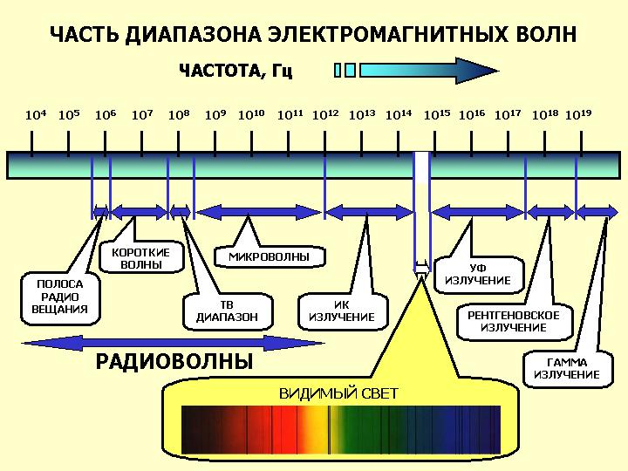
В. Устюгов 12.11.07

